

LAPORAN KEGIATAN MAGANG

PROGRAM MERDEKA BELAJAR – KAMPUS MERDEKA

DI KANTOR BADAN METEOROLOGI, KLIMATOLOGI, DAN GEOFISIKA KABUPATEN BANYUWANGI

FATURROHMAN

NIM. 1120101898

**DOSEN PENDAMPING**

Dwi Yulian R.L., S.Kom, M.Kom

NIDN. 0713078001

**PROGRAM STUDI TEKNIK INFORMATIKA**

**SEKOLAH TINGGI ILMU KOMPUTER PGRI BANYUWANGI**

**2023**

# LEMBAR PERNYATAAN

Saya yang bertanda tangan di bawah ini :

Nama : FATURROHMAN

Nim : 1120101898

Jurusan / Program Studi : S1 – Teknik Informatika

Menyatakan dengan sebenarnya bahwa laporan hasil kegiatan yang saya tulis ini benar-benar merupakan hasil karya saya sendiri. Bukan merupakan pengambilalihan tulisan atau pikiran orang lain yang saya akui sebagai hasil tulisan atau pikiran saya sendiri.

Apabila di kemudian hari terbukti atau dapat dibuktikan laporan kegiatan ini hasil jiplakan, maka saya bersedia menerima sanksi atas perbuatan tersebut.

Banyuwangi, 27 Oktober 2023

Yang membuat pernyataan,

FATURROHMAN

# LEMBAR PENGESAHAN KEGIATAN MAGANG

Judul : Laporan Kegiatan Magang Program Merdeka Belajar – Kampus Merdeka Di Kantor Badan Meteorologi, Klimatologi, Dan Geofisika Kabupaten Banyuwangi

Oleh : FATURROHMAN

NIM : 1120101898

Tempat : Badan Meteorologi, Klimatologi, Dan Geofisika Kabupaten Banyuwangi

Waktu pelaksanaan : 11 September – 29 Desember 2023

**Mengetahui / Menyetujui**

|  |  |  |  |
| --- | --- | --- | --- |
| Dosen Pendamping | | Pembimbing Lapangan | |
|  | |  | |
| **Dwi Yulian R.L., S.Kom, M.Kom** | | **Bagus Dwi Aditya, S.Tr** | |
| **NIDN. 0713078001** | | **NIP. 19940125 201312 1 001** | |
|  | Ketua Program Studi TI | |  |
|  |  | |  |
|  | **Pelsri Ramadar N.S., M.Kom** | |  |
|  | **NIDN. 0704068408** | |  |

# 

# KATA PENGANTAR

Alhamdulillahirobbil ‘alamin, segala puji bagi Allah SWT atas segala nikmat yang diberikan sehingga penulis dapat menyusun dan menyelesaikan Laporan Kegiatan Magang Program Kampus Merdeka yang berjudul **”Laporan Kegiatan Magang Program Merdeka Belajar – Kampus Merdeka di Kantor Badan Meteorologi, Klimatologi, Dan Geofisika Kabupaten Banyuwangi”** sebagai syarat untuk menyelesaikan tugas akhir semester 7 di STIKOM PGRI Banyuwangi.

Selama proses kegiatan magang dan menyelesaikan laporan ini, penulis banyak sekali mendapatkan dukungan serta bantuan dari banyak pihak, sehingga akan penulis sampaikan dengan hormat ucapan terimakasih kepada banyak pihak yang terlibat pada proses kegiatan ini, yaitu kepada :

1. Allah SWT dan Nabi Muhammad SAW yang telah memberikan nikmat dan karunianya, dan memberikan kelancaran sekaligus mengabulkan do’a.
2. Bapak, Ibu serta keluarga dirumah yang senantiasa memberikan support dan doa yang tiada lelahnya.
3. Bapak - selaku Kepala Kantor Badan Meteorologi, Klimatologi, Dan Geofisika Kabupaten Banyuwangi.
4. Bapak Bagus Dwi Aditya, S.Tr, selaku pembimbing lapangan selama di Kantor Badan Meteorologi, Klimatologi, Dan Geofisika Kabupaten Banyuwangi.
5. Bapak Djuniharto, SE, S.Kom, M.Kom selaku Ketua STIKOM PGRI Banyuwangi.
6. Dwi Yulian R.L., S.Kom, M.Kom selaku Dosen Pembimbing yang telah membinging penulis dari awal hingga akhir.
7. Bapak Pelsri Ramadar, M.Kom selaku Ketua Program Studi S1 Teknik Informatika..
8. Terimakasih kepada teman teman lapangan kerja yang selalu memberikan bantuan dan berbagi pengalaman di lapangan.
9. Teman teman Kampus yang membantu selama Kegiatan Magang. Khususnya teman seperjuangan semester 7, terimakasih selalu memberikan support yang tiada hentinya.

Penulis menyadari bahwa laporan yang disusun ini masih jauh dari kata sempurna, maka dari itu kritik sekaligus saran yang bersifat membangun sangat berarti untuk menjadikan laporan ini lebih baik lagi.

Banyuwangi, 10 Januari 2023

Yang membuat pernyataan

**Penulis**

# DAFTAR ISI

LEMBAR PERNYATAAN i

LEMBAR PENGESAHAN KEGIATAN MAGANG iii

KATA PENGANTAR v

DAFTAR ISI vii

DAFTAR GAMBAR ix

DAFTAR TABEL xi

BAB I 1

1.1 Latar Belakang 1

1.2 Tujuan Magang 2

1.3 Manfaat Magang 2

BAB II 5

2.1 Gambaran Umum Lokasi Magang 5

2.2 Kegiatan Magang 12

2.2.1 Kegiatan Magang Minggu Ke-1 12

2.2.2 Kegiatan Magang Minggu Ke-2 14

2.2.3 Kegiatan Magang Minggu Ke-3 16

2.2.4 Kegiatan Magang Minggu Ke-4 18

2.2.5 Kegiatan Magang Minggu Ke-5 21

2.2.6 Kegiatan Magang Minggu Ke-6 23

2.2.7 Kegiatan Magang Minggu Ke-7 26

2.2.8 Kegiatan Magang Minggu Ke-8 28

2.2.9 Kegiatan Magang Minggu Ke-9 30

2.2.10 Kegiatan Magang Minggu Ke-10 32

2.2.11 Kegiatan Magang Minggu Ke-11 33

2.2.12 Kegiatan Magang Minggu Ke-12 35

2.2.13 Kegiatan Magang Minggu Ke-13 37

2.2.14 Kegiatan Magang Minggu Ke-14 39

2.2.15 Kegiatan Magang Minggu Ke-15 41

2.2.16 Kegiatan Magang Minggu Ke-16 43

2.3 Hasil Kegiatan 45

2.3.1 Hasil Kegiatan Magang Minggu Ke-1 45

2.3.2 Hasil Kegiatan Magang Minggu Ke-2 47

2.3.3 Hasil Kegiatan Magang Minggu Ke-3 49

2.3.4 Hasil Kegiatan Magang Minggu Ke-4 51

2.3.5 Hasil Kegiatan Magang Minggu Ke-5 53

2.3.6 Hasil Kegiatan Magang Minggu Ke-6 55

2.3.7 Hasil Kegiatan Magang Minggu Ke-7 57

2.3.8 Hasil Kegiatan Magang Minggu Ke-8 59

2.3.9 Hasil Kegiatan Magang Minggu Ke-9 60

2.3.10 Hasil Kegiatan Magang Minggu Ke-10 62

2.3.11 Hasil Kegiatan Magang Minggu Ke-11 64

2.3.12 Hasil Kegiatan Magang Minggu Ke-12 65

2.3.13 Hasil Kegiatan Magang Minggu Ke-13 67

2.3.14 Hasil Kegiatan Magang Minggu Ke-14 68

2.3.15 Hasil Kegiatan Magang Minggu Ke-15 70

2.3.16 Hasil Kegiatan Magang Minggu Ke-16 72

2.4 Pengalaman Belajar 73

2.4.1 Pengalaman Belajar Minggu Ke-1 73

2.4.2 Pengalaman Belajar Minggu Ke-2 75

2.4.3 Pengalaman Belajar Minggu Ke-3 76

2.4.4 Pengalaman Belajar Minggu Ke-4 78

2.4.5 Pengalaman Belajar Minggu Ke-5 79

2.4.6 Pengalaman Belajar Minggu Ke-6 81

2.4.7 Pengalaman Belajar Minggu Ke-7 83

2.4.8 Pengalaman Belajar Minggu Ke-8 85

2.4.9 Pengalaman Belajar Minggu Ke-9 88

2.4.10 Pengalaman Belajar Minggu Ke-10 90

2.4.11 Pengalaman Belajar Minggu Ke-11 92

2.4.12 Pengalaman Belajar Minggu Ke-12 94

2.4.13 Pengalaman Belajar Minggu Ke-13 97

2.4.14 Pengalaman Belajar Minggu Ke-14 99

2.4.15 Pengalaman Belajar Minggu Ke-15 102

2.4.16 Pengalaman Belajar Minggu Ke-16 104

BAB III 108

KESIMPULAN DAN SARAN 108

3.1 Kesimpulan 108

3.2 Saran 108

DAFTAR PUSTAKA 110

LAMPIRAN 112

# DAFTAR GAMBAR

Gambar 2. 1 Logo Kantor Badan Meteorologi, Klimatologi, dan Geofisika (BMKG) 5

Gambar 2. 2 Denah Lokasi 11

Gambar 2. 3 Struktur Organisasi Kantor Badan Meteorologi, Klimatologi, Dan Geofisika. 11

Gambar 2. 4 Kegiatan Senin, 11 September 2023 12

Gambar 2. 5 Kegiatan Selasa, 12 September 2023 12

Gambar 2. 6 Kegiatan Rabu, 13 September 2023 13

Gambar 2. 7 Kegiatan Kamis, 14 September 2023 13

Gambar 2. 8 Kegiatan Jum’at, 15 September 3023 14

Gambar 2. 9 Kegiatan Senin, 18 September 2023 14

Gambar 2. 10 Selasa, 19 September 2023 15

Gambar 2. 11 Rabu, 20 September 2023 15

Gambar 2. 12 Kegiatan Kamis, 21 September 2023 16

Gambar 2. 13 Kegiatan Jum’at, 22 September 2023 16

Gambar 2. 14 Kegiatan Senin, 25 September 2023 17

Gambar 2. 15 Kegiatan Selasa, 26 September 2023 17

Gambar 2. 16 Kegiatan Rabu, 27 September 2023 18

Gambar 2. 17 Kegiatan Jum’at, 29 September 2023 18

Gambar 2. 18 Kegiatan Senin, 2 Oktober 2023 19

Gambar 2. 19 Kegiatan Selasa, 3 Oktober 2023 19

Gambar 2. 20 Kegiatan Rabu, 4 Oktober 2023 20

Gambar 2. 21 Kegiatan Kamis, 5 Oktober 2023 20

Gambar 2. 22 Kegiatan Jum’at, 6 Oktober 2023 21

Gambar 2. 23 Kegiatan Senin, 9 Oktober 2023 21

Gambar 2. 24 Kegiatan Selasa, 10 Oktober 2023 22

Gambar 2. 25 Kegiatan Rabu, 11 Oktober 2023 22

Gambar 2. 26 Kegiatan Kamis, 12 Oktober 2023 23

Gambar 2. 27 Kegiatan Jum’at, 13 Oktober 2023 23

Gambar 2. 28 Kegiatan Senin, 16 Oktober 2023 24

Gambar 2. 29 Kegiatan Selasa, 17 Oktober 2023 24

Gambar 2. 30 Kegiatan Rabu, 18 Oktober 2023 25

Gambar 2. 31 Kegiatan Kamis, 19 Oktober 2023 25

Gambar 2. 32 Kegiatan Jum’at, 20 Oktober 2023 25

Gambar 2. 33 Kegiatan Jum’at, 23 Oktober 2023 26

Gambar 2. 34 Kegiatan Jum’at, 24 Oktober 2023 26

Gambar 2. 35 Kegiatan Jum’at, 25 Oktober 2023 27

Gambar 2. 36 Kegiatan Jum’at, 26 Oktober 2023 27

Gambar 2. 37 Kegiatan Jum’at, 27 Oktober 2023 27

Gambar 2. 38 Kegiatan 30 Oktober 2023 28

Gambar 2. 39 Kegiatan 31 Oktober 2023 28

Gambar 2. 40 Kegiatan 01 November 2023 29

Gambar 2. 41 Kegiatan 02 November 2023 29

Gambar 2. 42 Kegiatan 03 November 2023 30

Gambar 2. 43 Kegiatan 06 November 2023 30

Gambar 2. 44 Kegiatan 07 November 2023 30

Gambar 2. 45 Kegiatan 08 November 2023 31

Gambar 2. 46 Kegiatan 09 November 2023 31

Gambar 2. 47 Kegiatan 10 November 2023 31

Gambar 2. 48 Kegiatan 13 November 2023 32

Gambar 2. 49 Kegiatan 14 November 2023 32

Gambar 2. 50 Kegiatan 16 November 2023 33

Gambar 2. 51 Kegiatan 17 November 2023 33

Gambar 2. 52 Kegiatan 20 November 2023 34

Gambar 2. 53 Kegiatan 21 November 2023 34

Gambar 2. 54 Kegiatan 22 November 2023 34

Gambar 2. 55 Kegiatan 23 November 2023 35

Gambar 2. 56 Kegiatan 24 November 2023 35

Gambar 2. 57 Kegiatan 27 November 2023 36

Gambar 2. 58 Kegiatan 28 November 2023 36

Gambar 2. 59 Kegiatan 29 November 2023 36

Gambar 2. 60 Kegiatan 30 November 2023 37

Gambar 2. 61 Kegiatan 01 Desember 2023 37

Gambar 2. 62 Kegiatan 04 Desember 2023 38

Gambar 2. 63 Kegiatan 05 Desember 2023 38

Gambar 2. 64 Kegiatan 07 Desember 2023 39

Gambar 2. 65 Kegiatan 08 Desember 2023 39

Gambar 2. 66 Kegiatan 11 Desember 2023 40

Gambar 2. 67 Kegiatan 12 Desember 2023 40

Gambar 2. 68 Kegiatan 13 Desember 2023 40

Gambar 2. 69 Kegiatan 14 Desember 2023 41

Gambar 2. 70 Kegiatan 15 Desember 2023 41

Gambar 2. 71 Kegiatan 18 Desember 2023 42

Gambar 2. 72 Kegiatan 19 Desember 2023 42

Gambar 2. 73 Kegiatan 20 Desember 2023 42

Gambar 2. 74 Kegiatan 21 Desember 2023 43

Gambar 2. 75 Kegiatan 22 Desember 2023 43

Gambar 2. 76 Kegiatan 27 Desember 2023 44

Gambar 2. 77 Kegiatan 28 Desember 2023 44

Gambar 2. 78 Kegiatan 29 Desember 2023 45

Gambar 2. 79 Hasil Kegiatan Senin, 11 September 2023 45

Gambar 2. 80 Hasil Kegiatan Selasa, 12 September 2023 46

Gambar 2. 81 Hasil Kegiatan Rabu, 13 September 2023 46

Gambar 2. 82 Hasil Kegiatan Kamis, 14 September 2023 46

Gambar 2. 83 Hasil Kegiatan Jum’at, 15 September 2023 47

Gambar 2. 84 Hasil Kegiatan Senin, 18 September 2023 47

Gambar 2. 85 Hasil Kegiatan Selasa, 19 September 2023 48

Gambar 2. 86 Rabu, 20 September 2023 48

Gambar 2. 87 Kamis, 21 September 2023 49

Gambar 2. 88 Hasil Kegiatan Jum’at, 22 September 2023 49

Gambar 2. 89 Hasil Kegiatan Senin, 25 September 2023 50

Gambar 2. 90 Hasil Kegiatan Selasa, 26 September 2023 50

Gambar 2. 91 Hasil Kegiatan Rabu, 27 September 2023 51

Gambar 2. 92 Hasil Kegiatan Jum’at, 29 September 2023 51

Gambar 2. 93 Hasil Kegiatan Senin, 2 Oktober 2023 52

Gambar 2. 94 Hasil Kegiatan Selasa, 3 Oktober 2023 52

Gambar 2. 95 Hasil Kegiatan Rabu, 4 Oktober 2023 52

Gambar 2. 96 Hasil Kegiatan Kamis, 5 Oktober 2023 53

Gambar 2. 97 Hasil Kegiatan Jum’at, 6 Oktober 2023 53

Gambar 2. 98 Hasil Kegiatan Senin, 9 Oktober 2023 54

Gambar 2. 99 Hasil Kegiatan Selasa, 10 Oktober 2023 54

Gambar 2. 100 Hasil Kegiatan Rabu, 11 Oktober 2023 54

Gambar 2. 101 Hasil Kegiatan Kamis, 12 Oktober 2023 55

Gambar 2. 102 Hasil Kegiatan Jum’at, 13 Oktober 2023 55

Gambar 2. 103 Hasil Kediatan Senin, 16 Oktober 2023 55

Gambar 2. 104 Hasil Kegiatan Selasa, 17 Oktober 2023 56

Gambar 2. 105 Hasil Kegiatan Rabu, 18 Oktober 2023 56

Gambar 2. 106 Hasil Kegiatan Kamis, 19 Oktober 2023 56

Gambar 2. 107 Hasil Kegiatan Jum’at, 20 Oktober 2023 57

Gambar 2. 108 Hasil Kegiatan 23 Oktober 2023 57

Gambar 2. 109 Hasil Kegiatan 24 Oktober 2023 58

Gambar 2. 110 Hasil Kegiatan 25 Oktober 2023 58

Gambar 2. 111 Hasil Kegiatan 26 Oktober 2023 58

Gambar 2. 112 Hasil Kegiatan 23 Oktober 2023 59

Gambar 2. 113 Hasil Kegiatan 30 Oktober 2023 59

Gambar 2. 114 Hasil Kegiatan 31 Oktober 2023 59

Gambar 2. 115 Hasil Kegiatan 01 November 2023 60

Gambar 2. 116 Hasil Kegiatan 02 November 2023 60

Gambar 2. 117 Hasil Kegiatan 03 November 2023 60

Gambar 2. 118 Hasil Kegiatan 06 November 2023 61

Gambar 2. 119 Hasil Kegiatan 07 November 2023 61

Gambar 2. 120 Hasil Kegiatan 08 November 2023 61

Gambar 2. 121 Hasil Kegiatan 09 November 2023 62

Gambar 2. 122 Hasil Kegiatan 10 November 2023 62

Gambar 2. 123 Hasil Kegiatan 13 November 2023 62

Gambar 2. 124 Hasil Kegiatan 14 November 2023 63

Gambar 2. 125 Hasil Kegiatan 16 November 2023 63

Gambar 2. 126 Hasil Kegiatan 17 November 2023 63

Gambar 2. 127 Hasil Kegiatan 20 November 2023 64

Gambar 2. 128 Hasil Kegiatan 21 November 2023 64

Gambar 2. 129 Hasil Kegiatan 22 November 2023 65

Gambar 2. 130 Hasil Kegiatan 23 November 2023 65

Gambar 2. 131 Hasil Kegiatan 24 November 2023 65

Gambar 2. 132 Hasil Kegiatan 27 November 2023 65

Gambar 2. 133 Hasil Kegiatan 28 November 2023 66

Gambar 2. 134 Hasil Kegiatan 29 November 2023 66

Gambar 2. 135 Hasil Kegiatan 30 November 2023 66

Gambar 2. 136 Hasil Kegiatan 01 Desember 2023 67

Gambar 2. 137 Hasil Kegiatan 04 Desember 2023 67

Gambar 2. 138 Hasil Kegiatan 05 Desember 2023 67

Gambar 2. 139 Hasil Kegiatan 07 Desember 2023 68

Gambar 2. 140 Hasil Kegiatan 08 Desember 2023 68

Gambar 2. 141 Hasil Kegiatan 11 Desember 2023 69

Gambar 2. 142 Hasil Kegiatan 12 Desember 2023 69

Gambar 2. 143 Hasil Kegiatan 13 Desember 2023 69

Gambar 2. 144 Hasil Kegiatan 14 Desember 2023 70

Gambar 2. 145 Hasil Kegiatan 15 Desember 2023 70

Gambar 2. 146 Hasil Kegiatan 18 Desember 2023 70

Gambar 2. 147 Hasil Kegiatan 19 Desember 2023 71

Gambar 2. 148 Hasil Kegiatan 20 Desember 2023 71

Gambar 2. 149 Hasil Kegiatan 21 Desember 2023 71

Gambar 2. 150 Hasil Kegiatan 22 Desember 2023 72

Gambar 2. 151 Hasil Kegiatan 27Desember 2023 72

Gambar 2. 152 Hasil Kegiatan 28 Desember 2023 73

Gambar 2. 153 Hasil Kegiatan 29 Desember 2023 73

# BAB I

**PENDAHULUAN**

## Latar Belakang

Program Merdeka Belajar Kampus Merdeka (MBKM) adalah kebijakan yang dikeluarkan oleh Kementerian Pendidikan dan Kebudayaan yang memberdayakan mahasiswa untuk mengambil mata kuliah pilihan di luar program studinya. Perguruan Tinggi bebas menawarkan kegiatan kampus merdeka yang disesuaikan dengan kebutuhan dan minat mahasiswanya. Salah satu kegiatan yang ditawarkan dalam Program Kampus Merdeka adalah Magang/Praktek. Magang/Praktek merupakan wadah dimana mahasiswa diajak untuk belajar dengan melihat situasi nyata di lapangan langsung di perusahaan. Melalui magang, mahasiswa diberikan bekal sebelum melakukan kegiatan kerja praktek.

Magang ini dilakukan di kantor Badan Meteorologi, Klimatologi, Dan Geofisika Kabupaten Banyuwangi. Badan Meteorologi, Klimatologi, dan Geofisika (BMKG) adalah Lembaga Pemerintah Nonkementerian Indonesia (LPNK) yang mempunyai tugas melaksanakan tugas pemerintahan di bidang meteorologi, klimatologi, kualitas udara dan geofisika. Selama kegiatan magang di Badan Meteorologi, Klimatologi dan Geofisika (BMKG), penulis mampu mempelajari pembuatan desain website dan tentang peralatan yang digunakan oleh BMKG itu sendiri. Seperti, Menara Automatic Weather Observing System (AWOS) yang digunakan sebagai pengumpulan data cuaca di wilayah bandara dan Sirine Tsunami (SiRCOM) yang digunakan untuk mengantisipasi atau mendeteksi terjadinya gelombang tsunami, serta pemeliharan peralatan tersebut.



## Tujuan Magang

Tujuan yang didapat dari program magang Merdeka Belajar Kampus Merdeka (MBKM) adalah untuk menerapkan ilmu yang didapat dari kampus ke dunia kerja yang salah satunya dalam wujud pembuatan sistem informasi berupa website BMKG.



## Manfaat Magang

Manfaat yang diperoleh dari Magang STIKOM PGRI Banyuwangi adalah:

1. **Manfaat bagi Mahasiswa STIKOM PGRI Banyuwangi**

Melalui Kegiatan Magang mahasiswa memperoleh:

1. Melatih keterampilan mahasiswa sesuai dengan pengetahuan yang telah didapatkan selama mengikuti program perkuliahan di STIKOM PGRI Banyuwangi.
2. Menambah pengetahuan, wawasan serta keterampilan tentang kondisi nyata didalam dunia pekerjaan dan sistem tata kelola di Kantor Badan Meteorologi, Klimatologi, dan Geofisika (BMKG).
3. Melatih dan mengembangkan potensi, kemandirian, tanggung jawab, jujur, disiplin serta meningkatkan kualitas diri dan kemampuan mahasiswa didalam dunia kerja.
4. Menambah Pengalaman dan sebagai bekal ilmu nanti didalam dunia kerja.
5. **Manfaat bagi Perguruan tinggi**

Sebagai pelaksana kegiatan magang STIKOM PGRI Banyuwangi akan:

1. Membina kerja sama dengan Kantor Badan Meteorologi, Klimatologi, dan Geofisika (BMKG).
2. Mendapatkan umpan balik berupa masukan dan menyempurnakan kurikulum serta pelaksanaan pembelajaran yang sesuai dengan kebutuhan di dunia kerja sehingga menghasilkan sumberdaya manusia yang berkualitas dan berkompeten.
3. Mengevaluasi kemampuan mahasiswa dalam mengimplementasi ilmu yang dipelajari selama di perkuliahan dengan kondisi dunia kerja yang kompleks.
4. Merupakan salah satu indikator penilaian kemampuan dan kompetensi
5. Mahasiswa dalam menerapkan pengetahuannya di dunia kerja.
6. **Manfaat bagi Instansi/perusahaan**

Melalui program magang ini instansi diharapkan:

1. Dapat menjalin kerja sama dengan STIKOM PGRI Banyuwangi.
2. Memungkinkan terjalin hubungan yang teratur, sehat dan dinamis antara Badan Meteorologi, Klimatologi, dan Geofisika (BMKG) dengan STIKOM PGRI Banyuwangi
3. Membantu meningkatkan pekerjaan operasional instansi dalam melaksanakan pekerjaan.
4. Realisasi dan adanya misi sebagai fungsi dan tanggung jawab sosial kelembagaan.

# BAB II

**PELAKSANAAN MAGANG**

## Gambaran Umum Lokasi Magang

Badan Meteorologi, Klimatologi, dan Geofisika (BMKG) adalah Lembaga Pemerintah Nonkementerian Indonesia (LPNK) yang mempunyai tugas melaksanakan tugas pemerintahan di bidang meteorologi, klimatologi, kualitas udara dan geofisika.



**Gambar 2. 1 Logo Kantor Badan Meteorologi, Klimatologi, dan Geofisika (BMKG)**

1. **Sejarah Perusahaan**

Badan Meteorologi, Klimatologi, dan Geofisika (disingkat BMKG), sebelumnya Bernama Badan Meteorologi dan Geofisika (disingkat BMG) adalah Lembaga Pemerintah Nonkementerian Indonesia (LPNK) yang mempunyai tugas melaksanakan tugas pemerintahan di bidang meteorologi, klimatologi, kualitas uSejarah pengamatan meteorologi dan geofisika di Indonesia dimulai pada tahun 1841 diawali dengan pengamatan yang dilakukan secara perorangan oleh Dr. Onnen, Kepala Rumah Sakit di Bogor. Tahun demi tahun kegiatannya berkembang sesuai dengan semakin diperlukannya data hasil pengamatan cuaca dan geofisika.

Pada tahun 1866, kegiatan pengamatan perorangan tersebut oleh Pemerintah Hindia Belanda diresmikan menjadi instansi pemerintah dengan nama Magnetisch en Meteorologisch Observatorium atau Observatorium Magnetik dan Meteorologi dipimpin oleh Dr. Bergsma.

Pada tahun 1879 dibangun jaringan penakar hujan sebanyak 74 stasiun pengamatan di Jawa. Pada tahun 1902 pengamatan medan magnet bumi dipindahkan dari Jakarta ke Bogor. Pengamatan gempa bumi dimulai pada tahun 1908 dengan pemasangan komponen horisontal seismograf Wiechert di Jakarta, sedangkan pemasangan komponen vertikal dilaksanakan pada tahun 1928.

Pada tahun 1912 dilakukan reorganisasi pengamatan meteorologi dengan menambah jaringan sekunder. Sedangkan jasa meteorologi mulai digunakan untuk penerangan pada tahun 1930.

Pada masa pendudukan Jepang antara tahun 1942 sampai dengan 1945, nama instansi meteorologi dan geofisika diganti menjadi Kisho Kauso Kusho.

Setelah proklamasi kemerdekaan Indonesia pada tahun 1945, instansi tersebut dipecah menjadi dua: Di Yogyakarta dibentuk Biro Meteorologi yang berada di lingkungan Markas Tertinggi Tentara Rakyat Indonesia khusus untuk melayani kepentingan Angkatan Udara. Di Jakarta dibentuk Jawatan Meteorologi dan Geofisika, dibawah Kementerian Pekerjaan Umum dan Tenaga.

Pada tanggal 21 Juli 1947 Jawatan Meteorologi dan Geofisika diambil alih oleh Pemerintah Belanda dan namanya diganti menjadi Meteorologisch en Geofisiche Dienst. Sementara itu, ada juga Jawatan Meteorologi dan Geofisika yang dipertahankan oleh Pemerintah Republik Indonesia, kedudukan instansi tersebut di Jl. Gondangdia, Jakarta.

Pada tahun 1949, setelah penyerahan kedaulatan negara Republik Indonesia dari Belanda, Meteorologisch en Geofisiche Dienst diubah menjadi Jawatan Meteorologi dan Geofisika dibawah Departemen Perhubungan dan Pekerjaan Umum. Selanjutnya, pada tahun 1950 Indonesia secara resmi masuk sebagai anggota Organisasi Meteorologi Dunia (World Meteorological Organization atau WMO) dan Kepala Jawatan Meteorologi dan Geofisika menjadi Permanent Representative of Indonesia with WMO.

Pada tahun 1955 Jawatan Meteorologi dan Geofisika diubah namanya menjadi Lembaga Meteorologi dan Geofisika di bawah Departemen Perhubungan, dan pada tahun 1960 namanya dikembalikan menjadi Jawatan Meteorologi dan Geofisika di bawah Departemen Perhubungan Udara.

Pada tahun 1965, namanya diubah menjadi Direktorat Meteorologi dan Geofisika, kedudukannya tetap di bawah Departemen Perhubungan Udara.Pada tahun 1972, Direktorat Meteorologi dan Geofisika diganti namanya menjadi Pusat Meteorologi dan Geofisika, suatu instansi setingkat eselon II di bawah Departemen Perhubungan, dan pada tahun 1980 statusnya dinaikkan menjadi suatu instansi setingkat eselon I dengan nama Badan Meteorologi dan Geofisika, dengan kedudukan tetap berada di bawah Departemen Perhubungan.Pada tahun 2002, dengan keputusan Presiden RI Nomor 46 dan 48 tahun 2002, struktur organisasinya diubah menjadi Lembaga Pemerintah Non Departemen (LPND) dengan nama tetap Badan Meteorologi dan Geofisika.

Terakhir, melalui Peraturan Presiden Nomor 61 Tahun 2008, Badan Meteorologi dan Geofisika berganti nama menjadi Badan Meteorologi, Klimatologi, dan Geofisika (BMKG) dengan status tetap sebagai Lembaga Pemerintah Non Departemen.Pada tanggal 1 Oktober 2009 Undang-Undang Republik Indonesia Nomor 31 Tahun 2009 tentang Meteorologi, Klimatologi dan Geofisika disahkan oleh Presiden Republik Indonesia, Susilo Bambang Yudhoyono.dara dan geofisika.

1. **Visi dan Misi**

Dalam rangka mendukung dan mengemban tugas pokok dan fungsi serta memperhatikan kewenangan BMKG agar lebih efektif dan efisien, maka diperlukan aparatur yang profesional, bertanggung jawab dan berwibawa serta bebas dari Korupsi, Kolusi, dan Nepotisme (KKN), disamping itu harus dapat menjunjung tinggi kedisiplinan, kejujuran dan kebenaran guna ikut serta memberikan pelayanan informasi yang cepat, tepat dan akurat. Oleh karena itu kebijakan yang akan dilakukan BMKG Tahun 2010-2014 adalah mengacu pada Visi, Misi, dan Tujuan BMKG yang telah ditetapkan.

1. Visi

Mewujudkan BMKG yang handal, tanggap dan mampu dalam rangka mendukung keselamatan masyarakat serta keberhasilan pembangunan nasional, dan berperan aktif di tingkat Internasional. Terminologi di dalam visi tersebut dapat dijelaskan sebagai berikut :

1. Pelayanan informasi meteorologi, klimatologi, kualitas udara, dan geofisika yang handal ialah pelayanan BMKG terhadap penyajian data, informasi pelayanan jasa meteorologi, klimatologi, kualitas udara, dan geofisika yang akurat, tepat sasaran, tepat guna, cepat, lengkap, dan dapat dipertanggungjawabkan
2. Tanggap dan mampu dimaksudkan BMKG dapat menangkap dan merumuskan kebutuhan stakeholder akan data, informasi, dan jasa meteorologi, klimatologi, kualitas udara, dan geofisika serta mampu memberikan pelayanan sesuai dengan kebutuhan pengguna jasa;
3. Misi

Dalam rangka mewujudkan Visi BMKG, maka diperlukan visi yang jelas yaitu berupa langkah-langkah BMKG untuk mewujudkan Misi yang telah ditetapkan yaitu :

1. Mengamati dan memahami fenomena meteorologi, klimatologi, kualitas udara dan geofisika.
2. Menyediakan data, informasi dan jasa meteorologi, klimatologi, kualitas udara dan geofisika yang handal dan terpercaya.
3. Mengkoordinasikan dan memfasilitasi kegiatan di bidang meteorologi, klimatologi, kualitas udara dan geofisika.
4. Berpartisipasi aktif dalam kegiatan internasional di Bidang meteorologi, klimatologi, kualitas udara dan geofisika.

Secara lebih rinci, maksud dari pernyataan misi di atas adalah sebagai berikut :

1. Mengamati dan memahami fenomena meteorologi, klimatologi, kualitas udara, dan geofisika artinya BMKG melaksanakan operasional pengamatan dan pengumpulan data secara teratur, lengkap dan akurat guna dipakai untuk mengenali dan memahami karakteristik unsur-unsur meteorologi, klimatologi, kualitas udara, dan geofisika guna membuat prakiraan dan informasi yang akurat;
2. Menyediakan data, informasi dan jasa meteorologi, klimatologi, kualitas udara, dan geofisika kepada para pengguna sesuai dengan kebutuhan dan keinginan mereka dengan tingkat akurasi tinggi dan tepat waktu;
3. Mengkoordinasi dan Memfasilitasi kegiatan sesuai dengan kewenangan BMKG, maka BMKG wajib mengawasi pelaksanaan operasional, memberi pedoman teknis, serta berwenang untuk mengkalibrasi peralatan meteorologi, klimatologi, kualitas udara, dan geofisika sesuai dengan peraturan yang berlaku
4. Berpartisipasi aktif dalam kegiatan internasional artinya BMKG dalam melaksanakan kegiatan secara operasional selalu mengacu pada ketentuan internasional mengingat bahwa fenomena meteorologi, klimatologi, kualitas udara, dan geofisika tidak terbatas dan tidak terkait pada batas batas wilayah suatu negara manapun.
5. **Denah Lokasi**

Berikut merupakan denah lokasi kantor Badan Meteorologi, Klimatologi, Dan Geofisika Kabupaten Banyuwangi yang beralamatkan di Jl. Jaksa Agung Suprapto No.152, Lingkungan Cuking Rw., Mojopanggung, Kec. Banyuwangi, Kabupaten Banyuwangi, Jawa Timur 68425.

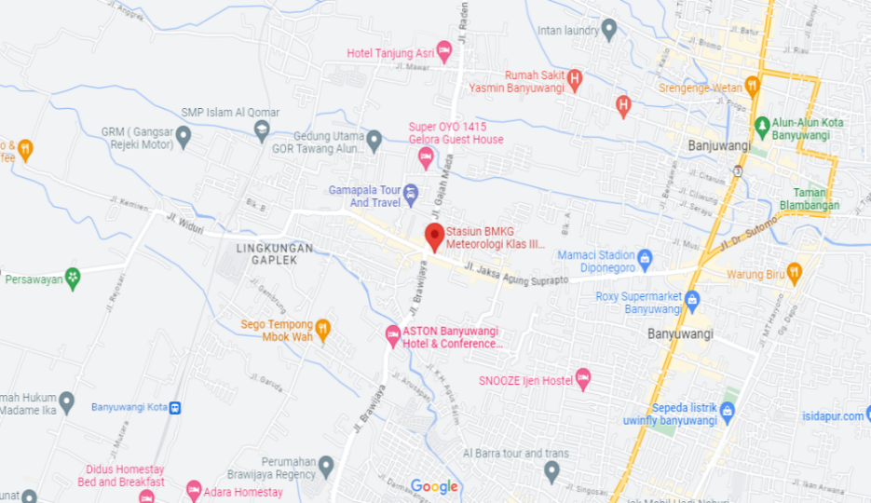

**Gambar 2. 2 Denah Lokasi**

1. **Struktur Organisasi**

Berikut struktur organisasi yang ada di kantor Badan Meteorologi, Klimatologi, Dan Geofisika.

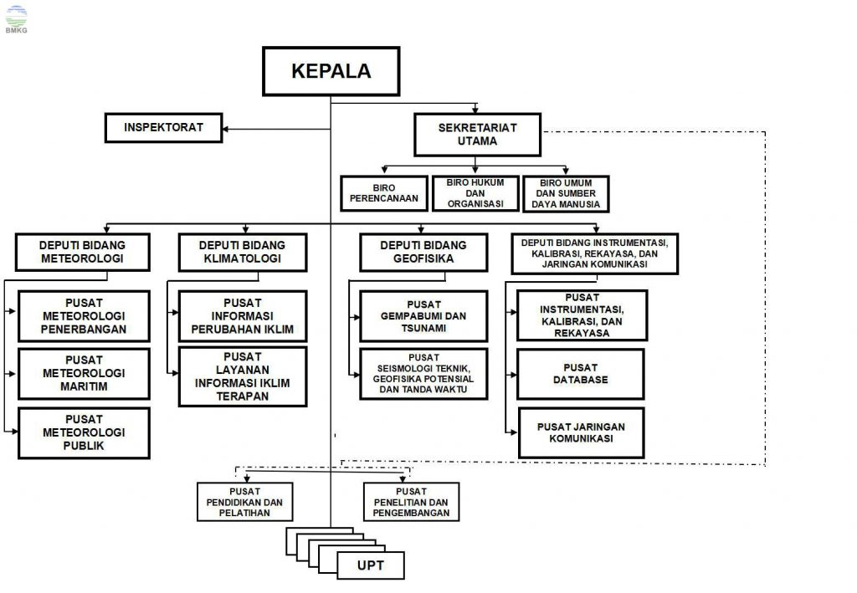

**Gambar 2. 3 Struktur Organisasi Kantor Badan Meteorologi, Klimatologi, Dan Geofisika.**



## Kegiatan Magang

Tak lepas dari tugas dan tanggung jawab kegiatan magang yang selama ini penulis lakukan Di Badan Meteorologi, Klimatologi, Dan Geofisika Kabupaten Banyuwangi, sebagai berikut:

### Kegiatan Magang Minggu Ke-1

1. Senin, 11 September 2023

Kegiatan yang dilakukan yaitu merancang desain prototype dan mencari informasi kebutuhan untuk mendesain landing page pada website BMKG.

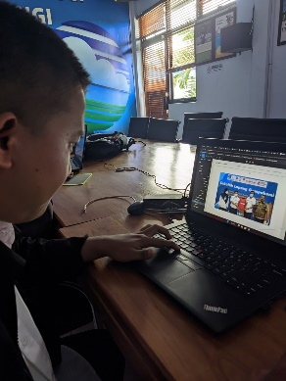

**Gambar 2. 4 Kegiatan Senin, 11 September 2023**

1. Selasa, 12 September 2023

Kegiatan yang dilakukan yaitu monitoring gempa dan tsunami di kawasan maritim Indonesia melalui website inaTEWS.

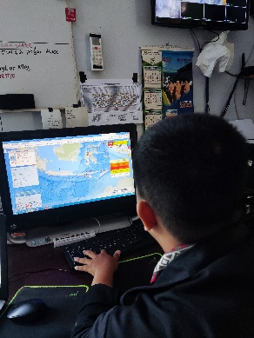

**Gambar 2. 5 Kegiatan Selasa, 12 September 2023**

1. Rabu, 13 September 2023

Kegiatan yang dilakukan yaitu pengenalan dan maintance peralatan Automatic Weather Observing System (AWOS) yang digunakan sebagai pengumpulan data prakiraan cuaca di wilayah Banyuwangi.

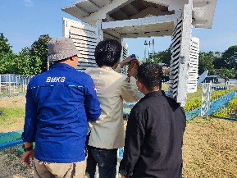

**Gambar 2. 6 Kegiatan Rabu, 13 September 2023**

1. Kamis, 14 September 2023

Kegiatan yang dilakukan yaitu merancang desain prototype dan mencari informasi kebutuhan untuk mendesain landing page pada website BMKG.

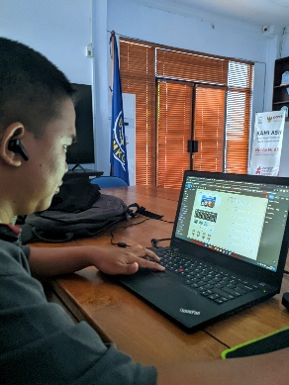

**Gambar 2. 7 Kegiatan Kamis, 14 September 2023**

1. Jum’at, 15 September 3023

Kegiatan yang dilakukan yaitu maintenance display gelombang selat Bali.

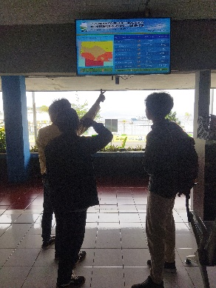

**Gambar 2. 8 Kegiatan Jum’at, 15 September 3023**

### Kegiatan Magang Minggu Ke-2

1. Senin, 18 September 2023

Kegiatan yang dilakukan yaitu presentasi progress pembuatan desain website BMKG.

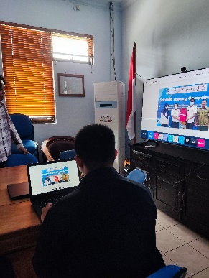

**Gambar 2. 9 Kegiatan Senin, 18 September 2023**

1. Selasa, 19 September 2023

Kegiatan yang dilakukan yaitu Maintenance Komputer, Maintenance Monitor Display di Pelabuhan Ketapang, Maintenance AWS (Automatic Weather Station).

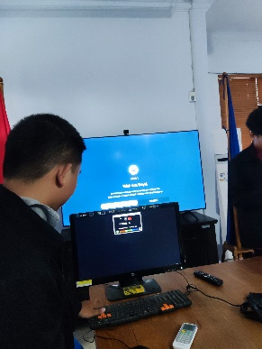

**Gambar 2. 10 Selasa, 19 September 2023**

1. Rabu, 20 September 2023

Kegiatan yang dilakukan yaitu upgrade komponen dan penginstalan windows komputer, kemudian pemasangan monitor display di ruang forecast.

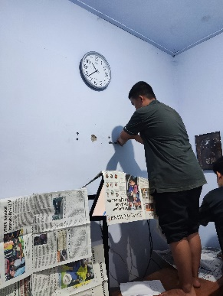

**Gambar 2. 11 Rabu, 20 September 2023**

1. Kamis, 21 September 2023

Kegiatan yang dilakukan yaitu maintance PC Operasional di Pelabuhan Ketapang, kemudian Maintance Monitor Display di Pelabuhan Ketapang.

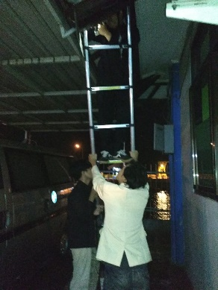

**Gambar 2. 12 Kegiatan Kamis, 21 September 2023**

1. Jum’at, 22 September 2023

Kegiatan yang dilakukan yaitu maintance Sirine peringatan Tsunami milik BMKG banyuwangi di Pancer, Pelabuhan Muncar, dan Pantai Satelit Muncar.

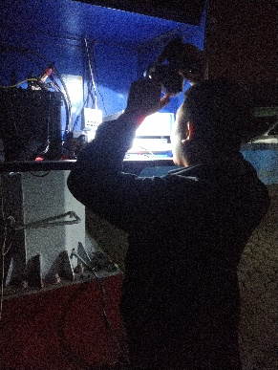

**Gambar 2. 13 Kegiatan Jum’at, 22 September 2023**

### Kegiatan Magang Minggu Ke-3

1. Senin, 25 September 2023

Kegiatan yang dilakukan yaitu perbaikan komponen Komputer yang rusak.

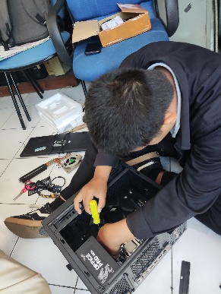

**Gambar 2. 14 Kegiatan Senin, 25 September 2023**

1. Selasa, 26 September 2023

Kegiatan yang dilakukan yaitu pemasangan/ instalasi Jaringan LAN Internet Pos BMKG di Pelabuhan Ketapang.

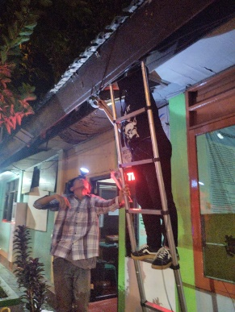

**Gambar 2. 15 Kegiatan Selasa, 26 September 2023**

1. Rabu, 27 September 2023

Kegiatan yang dilakukan yaitu perbaikan komponen Komputer yang rusak, dan penginstalan windows OS pada Komputer.

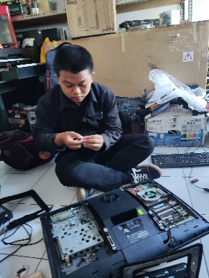

**Gambar 2. 16 Kegiatan Rabu, 27 September 2023**

1. Kamis, 28 September 2023

Tidak ada kegiatan yang dilakukan dikarenakan Libur Memperingati hari Maulid Nabi 1445H.

1. Jum’at, 29 September 2023

Kegiatan yang dilakukan yaitu pemasangan kabel LAN Pos BMKG Banyuwangi.

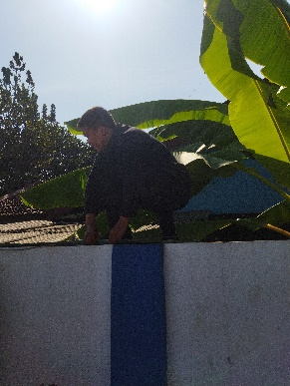

**Gambar 2. 17 Kegiatan Jum’at, 29 September 2023**

### Kegiatan Magang Minggu Ke-4

1. Senin, 2 Oktober 2023

Kegiatan yang dilakukan yaitu merancang desain prototype website BMKG.

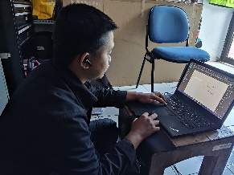

**Gambar 2. 18 Kegiatan Senin, 2 Oktober 2023**

1. Selasa, 3 Oktober 2023

Kegiatan yang dilakukan yaitu maintenance dan pengecekan pomponen PC teknisi.

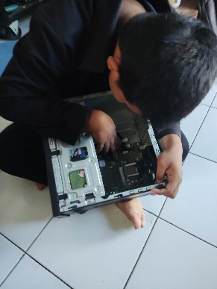

**Gambar 2. 19 Kegiatan Selasa, 3 Oktober 2023**

1. Rabu, 4 Oktober 2023

Kegiatan yang dilakukan yaitu merancang desain website BMKG versi mobile.

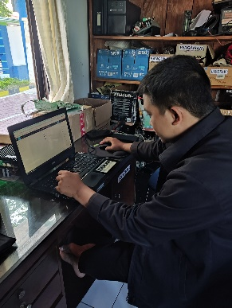

**Gambar 2. 20 Kegiatan Rabu, 4 Oktober 2023**

1. Kamis, 5 Oktober 2023

Kegiatan yang dilakukan yaitu maintenance komputer Pos BMKG di Bandara Blimbingsari.

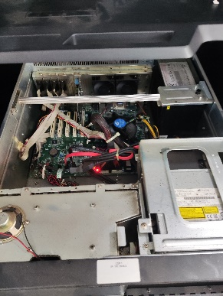

**Gambar 2. 21 Kegiatan Kamis, 5 Oktober 2023**

1. Jum’at, 6 Oktober 2023

Kegiatan yang dilakukan yaitu maintenance dan pengecekan komponen PC teknisi.

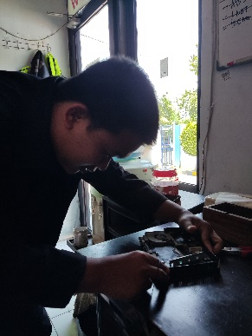

**Gambar 2. 22 Kegiatan Jum’at, 6 Oktober 2023**

### Kegiatan Magang Minggu Ke-5

1. Senin, 9 Oktober 2023

Kegiatan yang dilakukan yaitu mendesain website dengan figma.

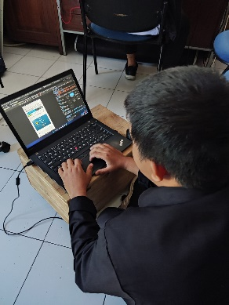

**Gambar 2. 23 Kegiatan Senin, 9 Oktober 2023**

1. Selasa, 10 Oktober 2023

Kegiatan yang dilakukan yaitu mendesain website dengan figma.

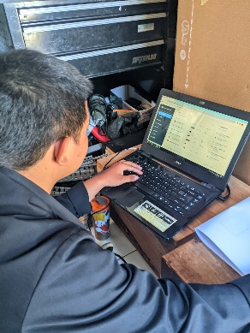

**Gambar 2. 24 Kegiatan Selasa, 10 Oktober 2023**

1. Rabu, 11 Oktober 2023

Kegiatan yang dilakukan yaitu pengecekan komputer baru Teknisi.

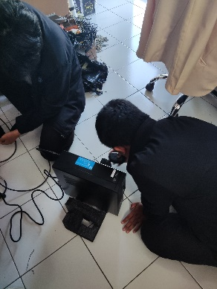

**Gambar 2. 25 Kegiatan Rabu, 11 Oktober 2023**

1. Kamis, 12 Oktober 2023

Kegiatan yang dilakukan yaitu merancang desain prototype website BMKG.

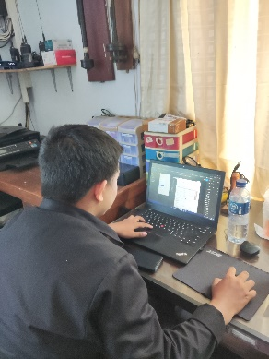

**Gambar 2. 26 Kegiatan Kamis, 12 Oktober 2023**

1. Jum’at, 13 Oktober 2023

Kegiatan yang dilakukan yaitu melakukan desain website BMKG.

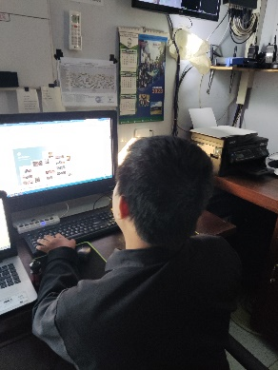

**Gambar 2. 27 Kegiatan Jum’at, 13 Oktober 2023**

### Kegiatan Magang Minggu Ke-6

1. Senin, 16 Oktober 2023

Kegiatan yang dilakukan yaitu pengecekan komputer Teknisi.

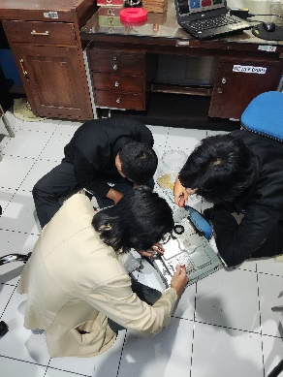

**Gambar 2. 28 Kegiatan Senin, 16 Oktober 2023**

1. Selasa, 17 Oktober 2023

Kegiatan yang dilakukan yaitu progress desain halaman login admin BMKG.

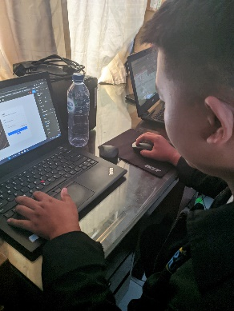

**Gambar 2. 29 Kegiatan Selasa, 17 Oktober 2023**

1. Rabu, 18 Oktober 2023

Kegiatan yang dilakukan yaitu progress desain halaman login admin BMKG.

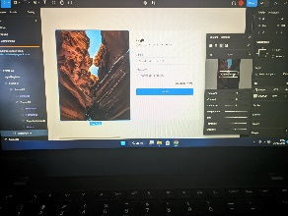

**Gambar 2. 30 Kegiatan Rabu, 18 Oktober 2023**

1. Kamis, 19 Oktober 2023

Kegiatan yang dilakukan yaitu progress desain halaman dashboard admin BMKG.

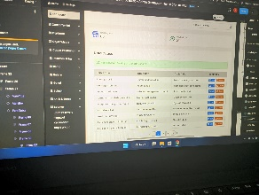

**Gambar 2. 31 Kegiatan Kamis, 19 Oktober 2023**

1. Jum’at, 20 Oktober 2023

Kegiatan yang dilakukan yaitu progress desain halaman dashboard admin BMKG.

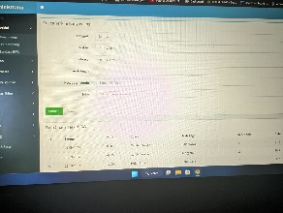

**Gambar 2. 32 Kegiatan Jum’at, 20 Oktober 2023**

### Kegiatan Magang Minggu Ke-7

1. Senin, 23 Oktober 2023

Kegiatan yang dilakukan yaitu progress Desain Halaman Login Admin BMKG.

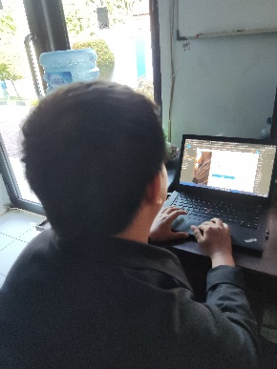

**Gambar 2. 33 Kegiatan Jum’at, 23 Oktober 2023**

1. Selasa, 24 Oktober 2023

Kegiatan yang dilakukan yaitu progress Desain Halaman Dashboard Admin BMKG.

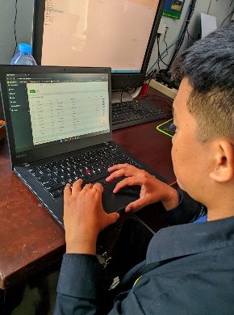

**Gambar 2. 34 Kegiatan Jum’at, 24 Oktober 2023**

1. Rabu, 25 Oktober 2023

Kegiatan yang dilakukan yaitu progress Desain Halaman Login Admin BMKG.

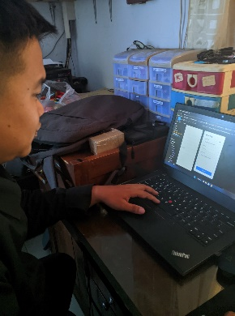

**Gambar 2. 35 Kegiatan Jum’at, 25 Oktober 2023**

1. Kamis, 26 Oktober 2023

Kegiatan yang dilakukan yaitu Progress Desain Halaman Login Admin BMKG.

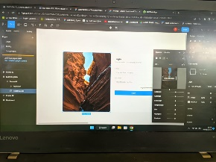

**Gambar 2. 36 Kegiatan Jum’at, 26 Oktober 2023**

1. Jum’at, 27 Oktober 2023

Kegiatan yang dilakukan yaitu Progress Desain Halaman Login Admin BMKG.

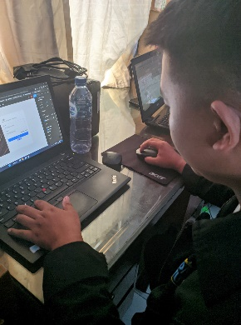

**Gambar 2. 37 Kegiatan Jum’at, 27 Oktober 2023**

### Kegiatan Magang Minggu Ke-8

1. Senin, 30 Oktober 2023

Kegiatan yang dilakukan yaitu Mendesain ulang landing page website BMKG.

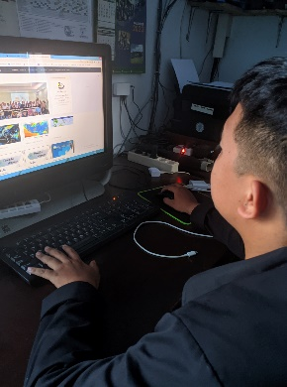

**Gambar 2. 38 Kegiatan 30 Oktober 2023**

1. Selasa, 31 Oktober 2023

Kegiatan yang dilakukan yaitu mendesain ulang landing page website BMKG.

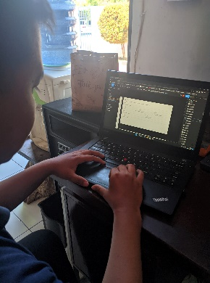

**Gambar 2. 39 Kegiatan 31 Oktober 2023**

1. Rabu, 01 November 2023

Kegiatan yang dilakukan yaitu Mendesain ulang landing page website BMKG

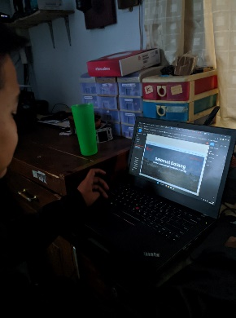

**Gambar 2. 40 Kegiatan 01 November 2023**

1. Kamis, 02 November 2023

Kegiatan yang dilakukan yaitu Mendesain ulang landing page website BMKG

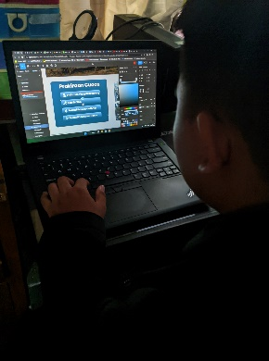

**Gambar 2. 41 Kegiatan 02 November 2023**

1. Jum’at, 03 November 2023

Kegiatan yang dilakukan yaitu Mendesain ulang landing page website BMKG.

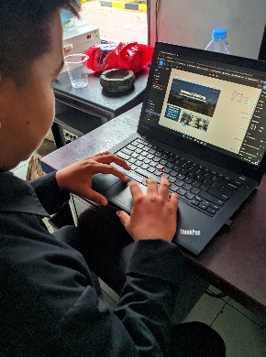

**Gambar 2. 42 Kegiatan 03 November 2023**

### Kegiatan Magang Minggu Ke-9

1. Senin, 06 November 2023

Kegiatan yang dilakukan yaitu Mendesain ulang landing page website BMKG.

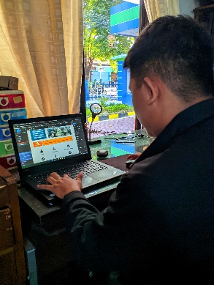

**Gambar 2. 43 Kegiatan 06 November 2023**

1. Selasa, 07 November 2023

Kegiatan yang dilakukan yaitu Mendesain ulang landing page website BMKG

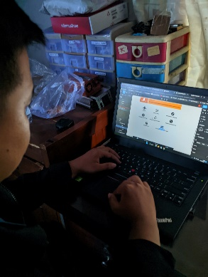

**Gambar 2. 44 Kegiatan 07 November 2023**

1. Rabu, 08 November 2023

Kegiatan yang dilakukan yaitu Mendesain ulang landing page website BMKG.

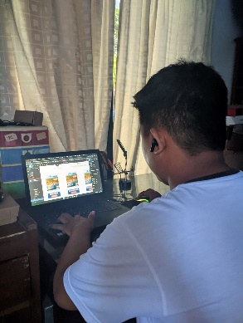

**Gambar 2. 45 Kegiatan 08 November 2023**

1. Kamis, 09 November 2023

Kegiatan yang dilakukan yaitu Membuat desain slogan BMKG.

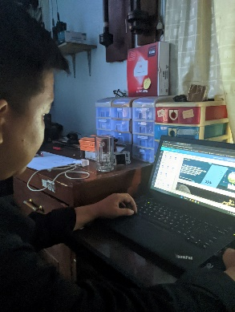

**Gambar 2. 46 Kegiatan 09 November 2023**

1. Jum’at, 10 November 2023

Kegiatan yang dilakukan yaitu Mengikuti rapat sosialisasi pemanfaatan informasi bmkg yang bertempat di aula BMKG.

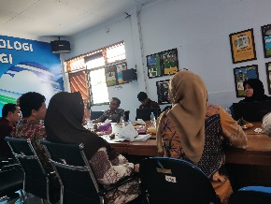

**Gambar 2. 47 Kegiatan 10 November 2023**

### Kegiatan Magang Minggu Ke-10

1. Senin, 13 November 2023

Kegiatan yang dilakukan yaitu Gladi bersih dan mempersiapkan peralatan yang dibutuhkan pada acara sosialisasi pemanfaatan informasi bmkg di muncar.

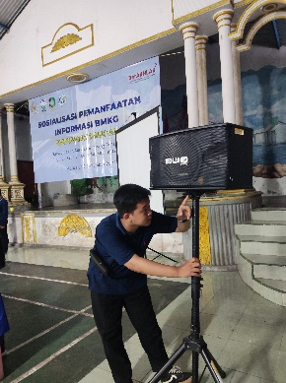

**Gambar 2. 48 Kegiatan 13 November 2023**

1. Selasa, 14 November 2023

Kegiatan yang dilakukan yaitu Sosialisasi pemanfaatan informasi bmkg di muncar banyuwangi. Menjadi sie perlengkapan dalam kegiatan tersebut.

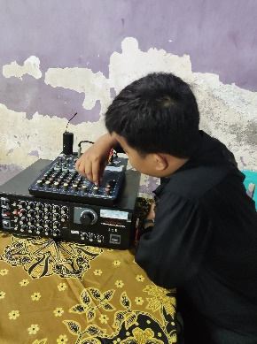

**Gambar 2. 49 Kegiatan 14 November 2023**

1. Rabu, 15 November 2023

Tidak ada kegiatan yang dilakukan dikarenakan sakit.

1. Kamis, 16 November 2023

Kegiatan yang dilakukan yaitu Membuat desain slogan BMKG Banyuwangi.

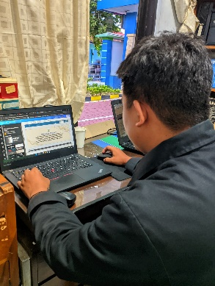

**Gambar 2. 50 Kegiatan 16 November 2023**

1. Jum’at, 17 November 2023

Kegiatan yang dilakukan yaitu Mendesain slogan motto BMKG Banyuwangi.

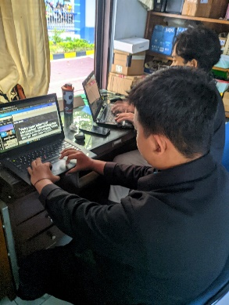

**Gambar 2. 51 Kegiatan 17 November 2023**

### Kegiatan Magang Minggu Ke-11

1. Senin, 20 November 2023

Kegiatan yang dilakukan yaitu Mendesain tampilan profil sejarah BMKG.

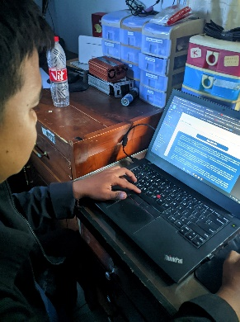

**Gambar 2. 52 Kegiatan 20 November 2023**

1. Selasa, 21 November 2023

Kegiatan yang dilakukan yaitu mendesain dan pemilihan warna tampilan profil sejarah BMKG.



**Gambar 2. 53 Kegiatan 21 November 2023**

1. Rabu, 22 November 2023

Kegiatan yang dilakukan yaitu mendesain tampilan daftar nama pegawai BMKG.

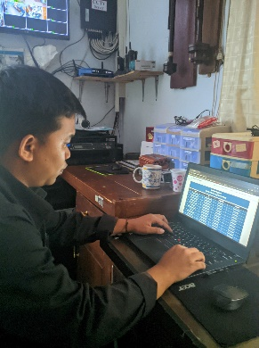

**Gambar 2. 54 Kegiatan 22 November 2023**

1. Kamis, 23 November 2023

Kegiatan yang dilakukan yaitu mendesain tampilan visi dan misi BMKG.

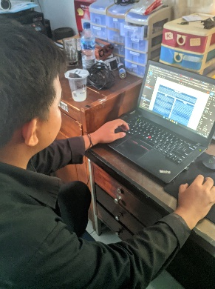

**Gambar 2. 55 Kegiatan 23 November 2023**

1. Jum’at, 24 November 2023

Kegiatan yang dilakukan yaitu Mendesain tampilan destinasi wisata banyuwangi di website BMKG.

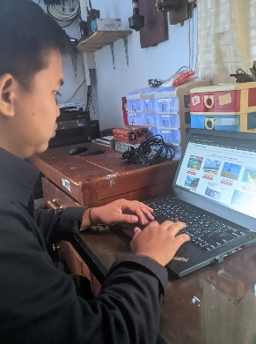

**Gambar 2. 56 Kegiatan 24 November 2023**

### Kegiatan Magang Minggu Ke-12

1. Senin, 27 November 2023

Kegiatan yang dilakukan yaitu Mendesain tampilan data website BMKG.

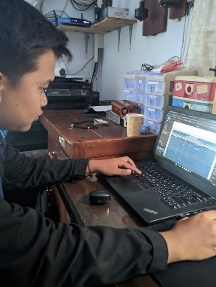

**Gambar 2. 57 Kegiatan 27 November 2023**

1. Selasa, 28 November 2023

Kegiatan yang dilakukan yaitu Membuat prototype di website BMKG.

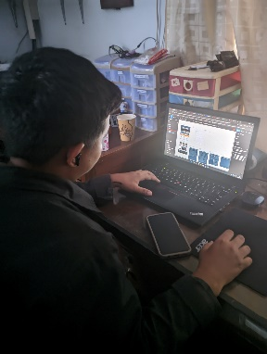

**Gambar 2. 58 Kegiatan 28 November 2023**

1. Rabu, 29 November 2023

Kegiatan yang dilakukan yaitu Memberikan prototype pada page destinasi wisata.

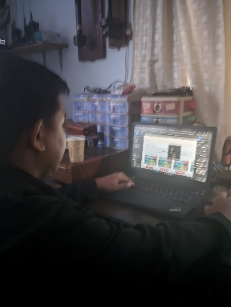

**Gambar 2. 59 Kegiatan 29 November 2023**

1. Kamis, 30 November 2023

Kegiatan yang dilakukan yaitu membuat prototype website BMKG.

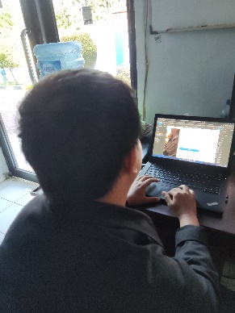

**Gambar 2. 60 Kegiatan 30 November 2023**

1. Jum’at, 01 Desember 2023

Kegiatan yang dilakukan yaitu penambahan textbox website BMKG.



**Gambar 2. 61 Kegiatan 01 Desember 2023**

### Kegiatan Magang Minggu Ke-13

1. Senin, 04 Desember 2023

Kegiatan yang dilakukan yaitu membuat desain pelayanan data pada website BMKG.

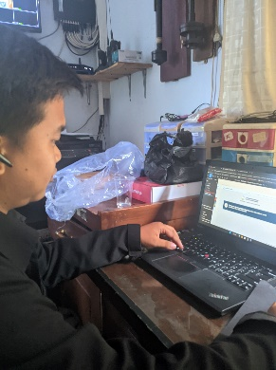

**Gambar 2. 62 Kegiatan 04 Desember 2023**

1. Selasa, 05 Desember 2023

Kegiatan yang dilakukan yaitu mencari referensi desain admin di website BMKG sebelumnya.

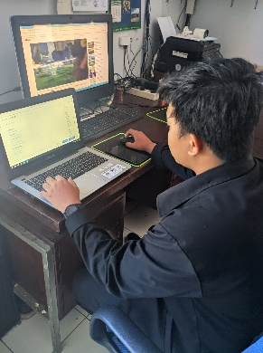

**Gambar 2. 63 Kegiatan 05 Desember 2023**

1. Rabu, 06 Desember 2023

Tidak ada kegiatan yang dilakukan dikarenakan ijin.

1. Kamis, 07 Desember 2023

Kegiatan yang dilakukan yaitu maintenance pc ruangan teknisi.

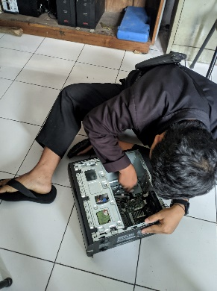

**Gambar 2. 64 Kegiatan 07 Desember 2023**

1. Jum’at, 08 Desember 2023

Kegiatan yang dilakukan yaitu menambahkan warna desain website BMKG di Figma.

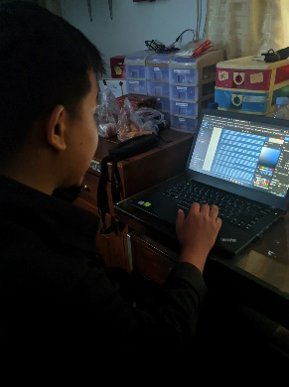

**Gambar 2. 65 Kegiatan 08 Desember 2023**

### Kegiatan Magang Minggu Ke-14

1. Senin, 11 Desember 2023

Kegiatan yang dilakukan yaitu membuat desain pelayanan data website BMKG.

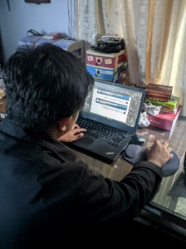

**Gambar 2. 66 Kegiatan 11 Desember 2023**

1. Selasa, 12 Desember 2023

Kegiatan yang dilakukan yaitu membuat desain pelayanan data website BMKG.

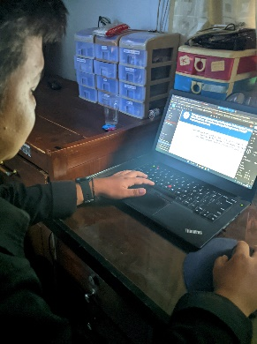

**Gambar 2. 67 Kegiatan 12 Desember 2023**

1. Rabu, 13 Desember 2023

Kegiatan yang dilakukan yaitu membuat desain background halaman login admin.

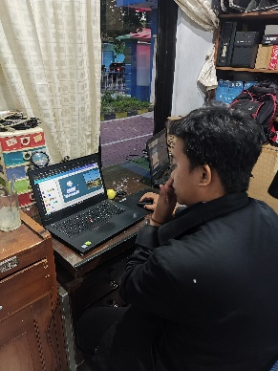

**Gambar 2. 68 Kegiatan 13 Desember 2023**

1. Kamis, 14 Desember 2023

Kegiatan yang dilakukan yaitu membuat desain pelayanan data website BMKG.

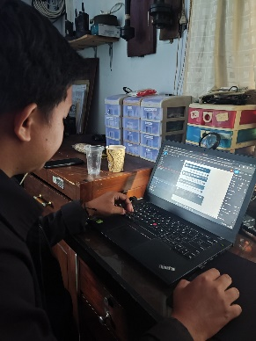

**Gambar 2. 69 Kegiatan 14 Desember 2023**

1. Jum’at, 15 Desember 2023

Kegiatan yang dilakukan yaitu membuat desain kritik dan saran.

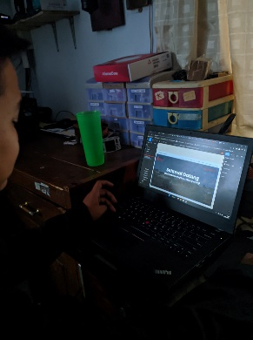

**Gambar 2. 70 Kegiatan 15 Desember 2023**

### Kegiatan Magang Minggu Ke-15

1. Senin, 18 Desember 2023

Kegiatan yang dilakukan yaitu maintenance display monitor di Ketapang Banyuwangi.

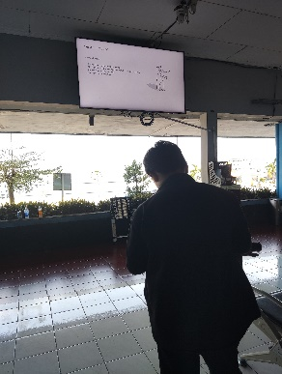

**Gambar 2. 71 Kegiatan 18 Desember 2023**

1. Selasa, 19 Desember 2023

Kegiatan yang dilakukan yaitu membuat prototype pada sub berita.

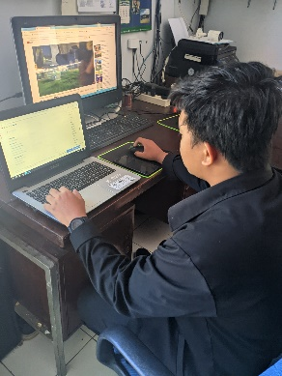

**Gambar 2. 72 Kegiatan 19 Desember 2023**

1. Rabu, 20 Desember 2023

Kegiatan yang dilakukan yaitu membuat desan berita website BMKG.

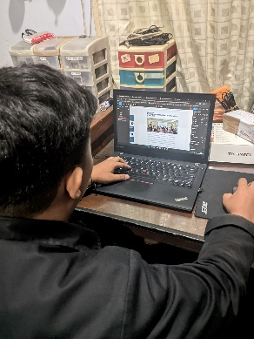

**Gambar 2. 73 Kegiatan 20 Desember 2023**

1. Kamis, 21 Desember 2023

Kegiatan yang dilakukan yaitu membuat desain sub berita website BMKG.

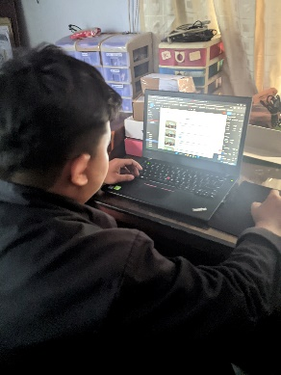

**Gambar 2. 74 Kegiatan 21 Desember 2023**

1. Jum’at, 22 Desember 2023

Kegiatan yang dilakukan yaitu desain ulang dan penambahan kritik dan saran.

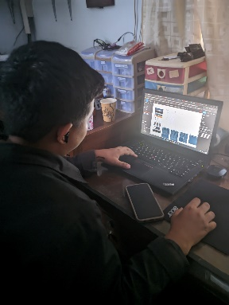

**Gambar 2. 75 Kegiatan 22 Desember 2023**

### Kegiatan Magang Minggu Ke-16

1. Senin, 25 Desember 2023

Tidak ada kegiatan yang dilakukan karena Hari Libur Nasional (Hari Raya Natal).

1. Selasa, 26 Desember 2023

Tidak ada kegiatan yang dilakukan karena Cuti Bersama (Hari Raya Natal).

1. Rabu, 27 Desember 2023

Kegiatan yang dilakukan yaitu mengecek hasil desain website BMKG Banyuwangi.

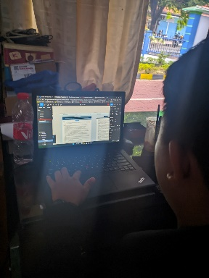

**Gambar 2. 76 Kegiatan 27 Desember 2023**

1. Kamis, 28 Desember 2023

Kegiatan yang dilakukan yaitu presentasi hasil pembuatan website BMKG Banyuwangi.

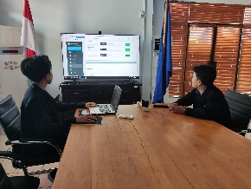

**Gambar 2. 77 Kegiatan 28 Desember 2023**

1. Jum’at, 29 Desember 2023

Kegiatan yang dilakukan yaitu revisi hasil presentasi website BMKG Banyuwangi.

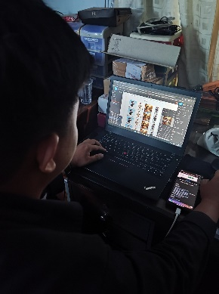

**Gambar 2. 78 Kegiatan 29 Desember 2023**

## Hasil Kegiatan

Adapun hasil kegiatan selama melaksanakan kegiatan magang di kantor Badan Meteorologi, Klimatologi, Dan Geofisika Kabupaten Banyuwangi, sebagai berikut ;

### Hasil Kegiatan Magang Minggu Ke-1

1. Senin, 11 September 2023

Hasil kegiatan yang dilakukan yaitu desain prototype landing page website BMKG on progress.

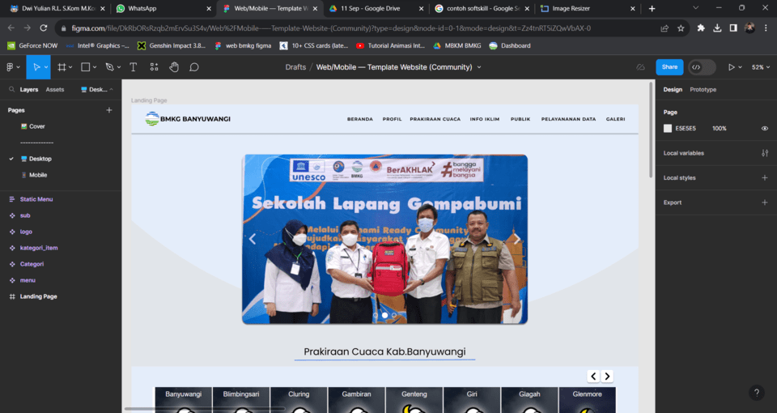

**Gambar 2. 79 Hasil Kegiatan Senin, 11 September 2023**

1. Selasa, 12 September 2023

Hasil kegiatan yang dilakukan yaitu Dapat mengetahui area gempa dan tsunami di kawasan maritim Indonesia melalui website inaTEWS.

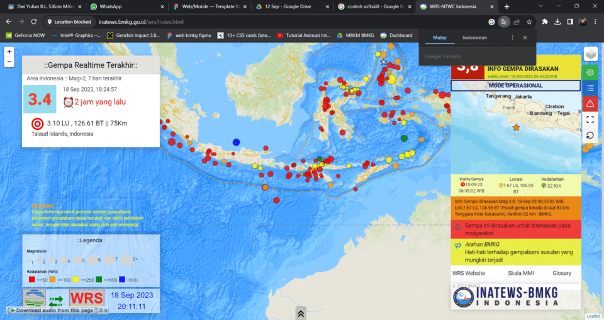

**Gambar 2. 80 Hasil Kegiatan Selasa, 12 September 2023**

1. Rabu, 13 September 2023

Hasil kegiatan yang dilakukan yaitu alat termonitoring dengan baik.

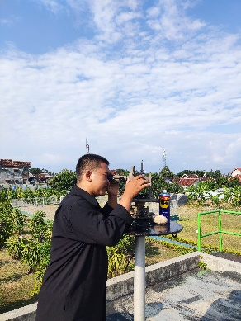

**Gambar 2. 81 Hasil Kegiatan Rabu, 13 September 2023**

1. Kamis, 14 September 2023

Hasil kegiatan yang dilakukan yaitu prototype berhasil dirancang sesuai dengan prossedur.

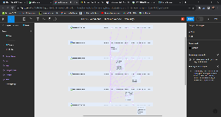

**Gambar 2. 82 Hasil Kegiatan Kamis, 14 September 2023**

1. Jum’at, 15 September 2023

Hasil kegiatan yang dilakukan yaitu display gelombang yang error telah diperbaiki.

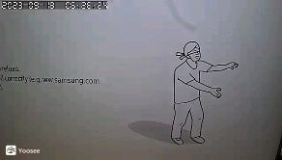

**Gambar 2. 83 Hasil Kegiatan Jum’at, 15 September 2023**

### Hasil Kegiatan Magang Minggu Ke-2

1. Senin, 18 September 2023

Hasil kegiatan yang dilakukan yaitu pihak BMKG Banyuwangi dapat mengetahui sejauh mana progress pembuatan website yg sudah dikerjakan.

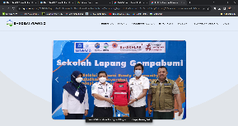

**Gambar 2. 84 Hasil Kegiatan Senin, 18 September 2023**

1. Selasa, 19 September 2023

Hasil kegiatan yang dilakukan yaitu terjadi kerusakan pada motherboard komputer monitor display BMKG di Pelabuhan Ketapang eror telah diperbaiki, AWS yg sebelumnya mengalami gangguan telah diperbaiki dan berjalan dengan normal Kembali.

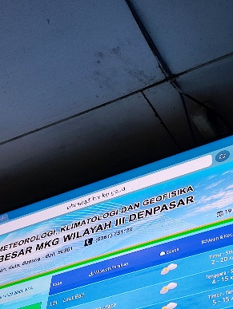

**Gambar 2. 85 Hasil Kegiatan Selasa, 19 September 2023**

1. Rabu, 20 September 2023

Hasil kegiatan yang dilakukan yaitu komputer berhasil di upgrade dan install OS windows dan monitor display berhasil dipasang.

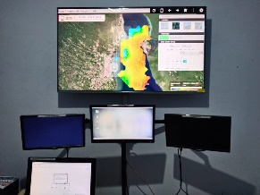

**Gambar 2. 86 Rabu, 20 September 2023**

1. Kamis, 21 September 2023

Hasil kegiatan yang dilakukan yaitu monitor display yang sebelumnya eror sudah diperbaiki dan jaringan komputer di pos BMKG Pelabuhan Ketapang yang sebelumnya disconnet sudah terconnect dengan internet.

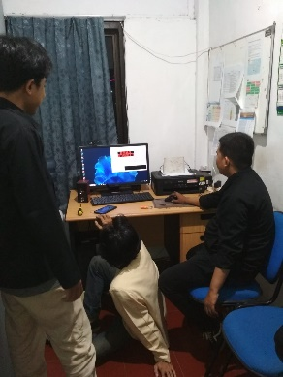

**Gambar 2. 87 Kamis, 21 September 2023**

1. Jum’at, 22 September 2023

Hasil kegiatan yang dilakukan yaitu alat yang sebelumnya mengalami gangguan, sudah diperbaiki.

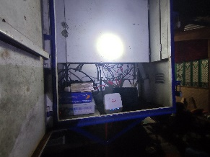

**Gambar 2. 88 Hasil Kegiatan Jum’at, 22 September 2023**

### Hasil Kegiatan Magang Minggu Ke-3

1. Senin, 25 September 2023

Hasil kegiatan yang dilakukan yaitu komponen komputer berhasil diperbaiki.

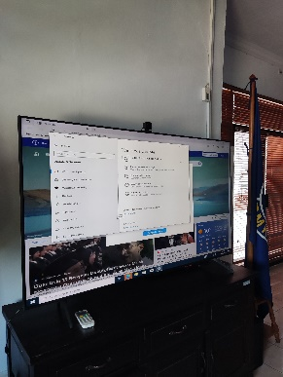

**Gambar 2. 89 Hasil Kegiatan Senin, 25 September 2023**

1. Selasa, 26 September 2023

Hasil kegiatan yang dilakukan yaitu jaringan internet pos BMKG Pelabuhan Ketapang berhasil terpasang dan tersambung Internet.

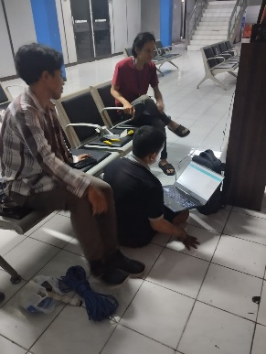

**Gambar 2. 90 Hasil Kegiatan Selasa, 26 September 2023**

1. Rabu, 27 September 2023

Hasil kegiatan yang dilakukan yaitu komponen komputer berhasil diperbaiki dan terinstall windows OS 10.

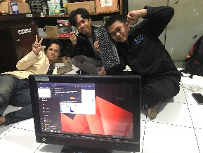

**Gambar 2. 91 Hasil Kegiatan Rabu, 27 September 2023**

1. Kamis, 28 September 2023

Tidak ada hasil kegiatan yang dilakukan dikarenakan Libur Memperingati hari Maulid Nabi 1445H.

1. Jum’at, 29 September 2023

Hasil kegiatan yang dilakukan yaitu kabel LAN Pos BMKG Banyuwangi berhasil terpasang dan tersambung Internet.

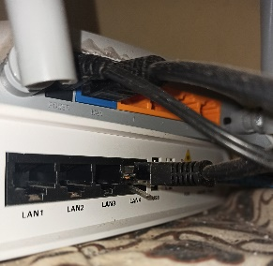

**Gambar 2. 92 Hasil Kegiatan Jum’at, 29 September 2023**

### Hasil Kegiatan Magang Minggu Ke-4

1. Senin, 2 Oktober 2023

Hasil kegiatan yang dilakukan yaitu Desain Landing page on progress.

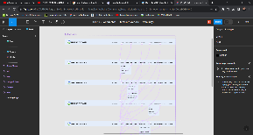

**Gambar 2. 93 Hasil Kegiatan Senin, 2 Oktober 2023**

1. Selasa, 3 Oktober 2023

Hasil kegiatan yang dilakukan yaitu dalam pengecekan komponen PC Teknisi, tidak ada yang mengalami eror.

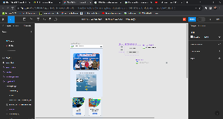

**Gambar 2. 94 Hasil Kegiatan Selasa, 3 Oktober 2023**

1. Rabu, 4 Oktober 2023

Hasil kegiatan yang dilakukan yaitu desain landing page versi mobile dalam progress.



**Gambar 2. 95 Hasil Kegiatan Rabu, 4 Oktober 2023**

1. Kamis, 5 Oktober 2023

Hasil kegiatan yang dlakukan yaitu komputer Pos BMKG yang sebelumnya mengalami eror, sudah berjalanan dengan baik.

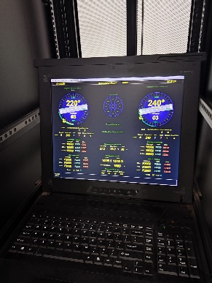

**Gambar 2. 96 Hasil Kegiatan Kamis, 5 Oktober 2023**

1. Jum’at, 6 Oktober 2023

Hasil kegiatan yang dilakukan yaitu komputer yang sebelumnya mengalami eror telah diperbaiki dan berjalan dengan normal (Pembersihan Ram).

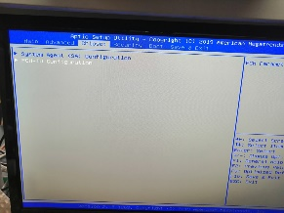

**Gambar 2. 97 Hasil Kegiatan Jum’at, 6 Oktober 2023**

### Hasil Kegiatan Magang Minggu Ke-5

1. Senin, 9 Oktober 2023

Hasil kegiatan yang dilakukan yaitu desain website dalam proses.

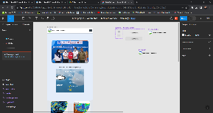

**Gambar 2. 98 Hasil Kegiatan Senin, 9 Oktober 2023**

1. Selasa, 10 Oktober 2023

Hasil kegiatan yang dilakukan yaitu desain website dalam proses.

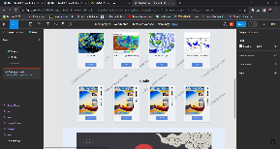

**Gambar 2. 99 Hasil Kegiatan Selasa, 10 Oktober 2023**

1. Rabu, 11 Oktober 2023

Hasil kegiatan yang dilakukkan yaitu komputer berhasil booting tanpa ada kendala.

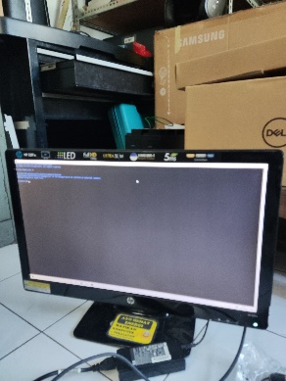

**Gambar 2. 100 Hasil Kegiatan Rabu, 11 Oktober 2023**

1. Kamis, 12 Oktober 2023

Hasil kegiatan yang dilakukan yaitu desain landing page on progress.

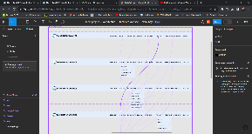

**Gambar 2. 101 Hasil Kegiatan Kamis, 12 Oktober 2023**

1. Jum’at, 13 Oktober 2023

Hasil kegiatan yang dilakukan yaitu desain landing page on progress.

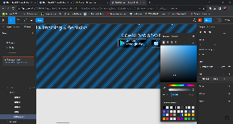

**Gambar 2. 102 Hasil Kegiatan Jum’at, 13 Oktober 2023**

### Hasil Kegiatan Magang Minggu Ke-6

1. Senin, 16 Oktober 2023

Hasil kegiatan yang dilakukan yaitu komputer masih dalam proses pengecekan.

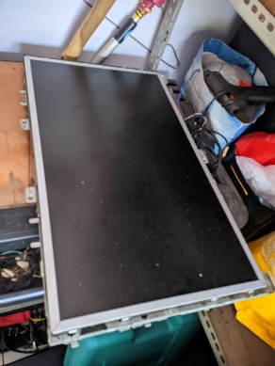

**Gambar 2. 103 Hasil Kediatan Senin, 16 Oktober 2023**

1. Selasa, 17 Oktober 2023

Hasil kegiatan yang dilakukan yaitu desain login on progress.

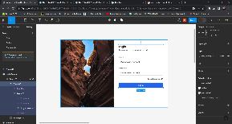

**Gambar 2. 104 Hasil Kegiatan Selasa, 17 Oktober 2023**

1. Rabu, 18 Oktober 2023

Hasil kegiatan yang dilakukan yaitu desain login on progress.

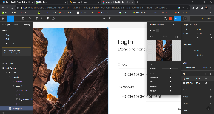

**Gambar 2. 105 Hasil Kegiatan Rabu, 18 Oktober 2023**

1. Kamis, 19 Oktober 2023

Hasil kegiatan yang dilakukan yaitu desain dashboard on progress.



**Gambar 2. 106 Hasil Kegiatan Kamis, 19 Oktober 2023**

1. Jum’at, 20 Oktober 2023

Hasil kegiatan yang dilakukan yaitu desain dashboard on progress.

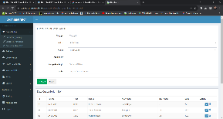

**Gambar 2. 107 Hasil Kegiatan Jum’at, 20 Oktober 2023**

### Hasil Kegiatan Magang Minggu Ke-7

1. Senin, 23 Oktober 2023

Hasil kegiatan yang dilakukan yaitu desain login admin website BMKG on progress.

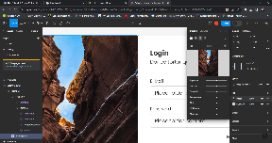

**Gambar 2. 108 Hasil Kegiatan 23 Oktober 2023**

1. Selasa, 24 Oktober 2023

Hasil kegiatan yang dilakukan yaitu desain halaman dashboard admin website BMKG on progress.

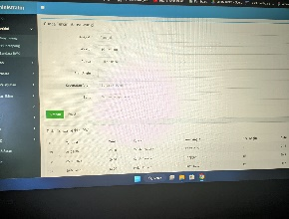

**Gambar 2. 109 Hasil Kegiatan 24 Oktober 2023**

1. Rabu, 25 Oktober 2023

Hasil kegiatan yang dilakukan yaitu desain halaman login admin website BMKG on progress.

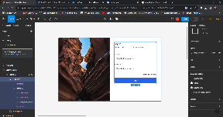

**Gambar 2. 110 Hasil Kegiatan 25 Oktober 2023**

1. Kamis, 26 Oktober 2023

Hasil kegiatan yang dilakukan yaitu desain halaman login admin website BMKG on progress.

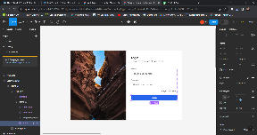

**Gambar 2. 111 Hasil Kegiatan 26 Oktober 2023**

1. Jum’at, 27 Oktober 2023

Hasil kegiatan yang dilakukan yaitu desain halaman login admin website BMKG on progress.



**Gambar 2. 112 Hasil Kegiatan 23 Oktober 2023**

### Hasil Kegiatan Magang Minggu Ke-8

1. Senin, 30 Oktober 2023

Hasil kegiatan yang dilakukan yaitu desain ulang website BMKG dalam proses.

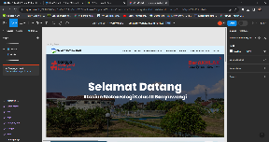

**Gambar 2. 113 Hasil Kegiatan 30 Oktober 2023**

1. Selasa, 31 Oktober 2023

Hasil kegiatan yang dilakukan yaitu desain ulang website BMKG dalam proses 30 %.



**Gambar 2. 114 Hasil Kegiatan 31 Oktober 2023**

1. Rabu, 01 November 2023

Hasil kegiatan yang dilakukan yaitu desain ulang website BMKG dalam proses 40 %.



**Gambar 2. 115 Hasil Kegiatan 01 November 2023**

1. Kamis, 02 November 2023

Hasil kegiatan yang dilakukan yaitu desain ulang website BMKG dalam proses 50 %.

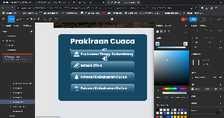

**Gambar 2. 116 Hasil Kegiatan 02 November 2023**

1. Jum’at, 03 November 2023

Hasil kegiatan yang dilakukan yaitu desain ulang website BMKG dalam proses 60 %.

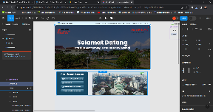

**Gambar 2. 117 Hasil Kegiatan 03 November 2023**

### Hasil Kegiatan Magang Minggu Ke-9

1. Senin, 06 November 2023

Hasil kegiatan yang dilakukan yaitu desain landing page pada bagian informasi sudah terdesain.

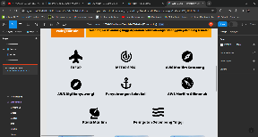

**Gambar 2. 118 Hasil Kegiatan 06 November 2023**

1. Selasa, 07 November 2023

Hasil kegiatan yang dilakukan yaitu desain landing page pada bagian informasi sudah terdesain dan perubahan pada icon informasi.

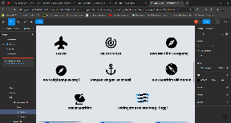

**Gambar 2. 119 Hasil Kegiatan 07 November 2023**

1. Rabu, 08 November 2023

Hasil kegiatan yang dilakukan yaitu desain bulletin website BMKG sudah terdesain.

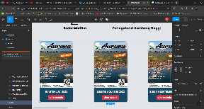

**Gambar 2. 120 Hasil Kegiatan 08 November 2023**

1. Kamis, 09 November 2023

Hasil kegiatan yang dilakukan yaitu slogan website BMKG sudah terdesain.

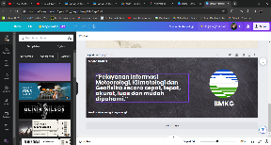

**Gambar 2. 121 Hasil Kegiatan 09 November 2023**

1. Jum’at, 10 November 2023

Hasil kegiatan yang dilakukan yaitu rapat sosialisasi akan dilaksanakan pada hari senin dan selasa di muncar dan hedon Banyuwangi.

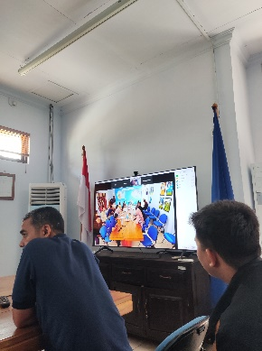

**Gambar 2. 122 Hasil Kegiatan 10 November 2023**

### Hasil Kegiatan Magang Minggu Ke-10

1. Senin, 13 November 2023

Hasil kegiatan yang dilakukan yaitu peralatan yang dibutuhkan di acara sosialisasi sudah siap digunakan pada hari H.

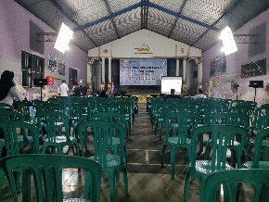

**Gambar 2. 123 Hasil Kegiatan 13 November 2023**

1. Selasa, 14 November 2023

Hasil kegiatan yang dilakukan yaitu kegiatan sosialisasi berjalan dengan baik dan peralatan yang sebelumnya disiapkan telah berfungsi dan berjalan dengan baik.

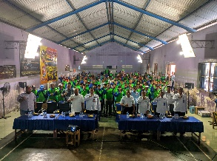

**Gambar 2. 124 Hasil Kegiatan 14 November 2023**

1. Rabu, 15 November 2023

Tidak ada hasil kegiatan dikarenakan sakit.

1. Kamis, 16 November 2023

Hasil kegiatan yang dilakukan yaitu slogan website BMKG telah selesai terdesain.

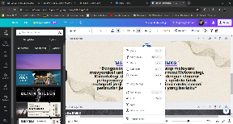

**Gambar 2. 125 Hasil Kegiatan 16 November 2023**

1. Jum’at, 17 November 2023

Hasil kegiatan yang dilakukan yaitu slogan motto BMKG Banyuwangi telah selesai terdesain.

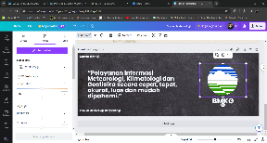

**Gambar 2. 126 Hasil Kegiatan 17 November 2023**

### Hasil Kegiatan Magang Minggu Ke-11

1. Senin, 20 November 2023

Hasil kegiatan yang dilakukan yaitu tampilan profil sejarah BMKG telah terdesain.

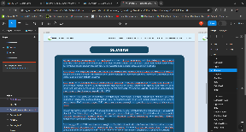

**Gambar 2. 127 Hasil Kegiatan 20 November 2023**

1. Selasa, 21 November 2023

Hasil kegiatan yang dilakukan yaitu tampilan profil sejarah BMKG telah terdesain.

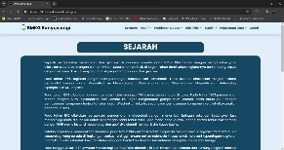

**Gambar 2. 128 Hasil Kegiatan 21 November 2023**

1. Rabu, 22 November 2023

Hasil kegiatan yang dilakukan yaitu tampilan daftar nama pegawai sudah terdesain.

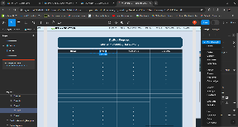

**Gambar 2. 129 Hasil Kegiatan 22 November 2023**

1. Kamis, 23 November 2023

Hasil kegiatan yang dilakukan yaitu stampilan visi dan misi telah terdesain.

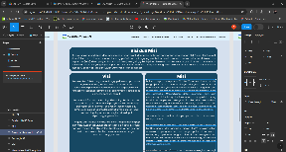

**Gambar 2. 130 Hasil Kegiatan 23 November 2023**

1. Jum’at, 24 November 2023

Hasil kegiatan yang dilakukan yaitu tampilan destinasi wisata sudah terdesain.

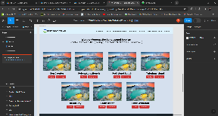

**Gambar 2. 131 Hasil Kegiatan 24 November 2023**

### Hasil Kegiatan Magang Minggu Ke-12

1. Senin, 27 November 2023

Hasil kegiatan yang dilakukan yaitu tampilan data sudah terdesain.

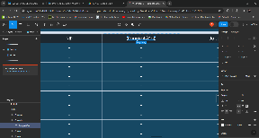

**Gambar 2. 132 Hasil Kegiatan 27 November 2023**

1. Selasa, 28 November 2023

Hasil kegiatan yang dilakukan yaitu website dalam proses prototype.

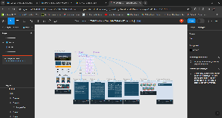

**Gambar 2. 133 Hasil Kegiatan 28 November 2023**

1. Rabu, 29 November 2023

Hasil kegiatan yang dilakukan yaitu page destinasi sudah selesai diprototype.

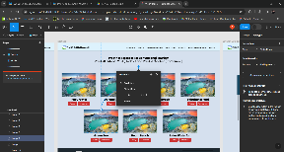

**Gambar 2. 134 Hasil Kegiatan 29 November 2023**

1. Kamis, 30 November 2023

Hasil kegiatan yang dilakukan yaitu prototype dalam proses.

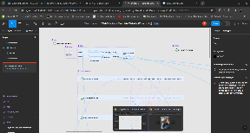

**Gambar 2. 135 Hasil Kegiatan 30 November 2023**

1. Jum’at, 01 Desember 2023

Hasil kegiatan yang dilakukan yaitu textbox berhasil ditambahkan.

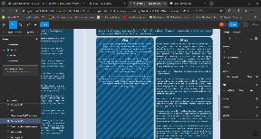

**Gambar 2. 136 Hasil Kegiatan 01 Desember 2023**

### Hasil Kegiatan Magang Minggu Ke-13

1. Senin, 04 Desember 2023

Hasil kegiatan yang dilakukan yaitu desain pelayanan data masih dalam proses.

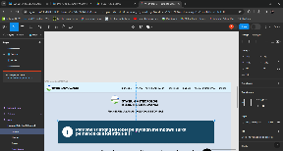

**Gambar 2. 137 Hasil Kegiatan 04 Desember 2023**

1. Selasa, 05 Desember 2023

Hasil kegiatan yang dilakukan yaitu desain admin masih dalam proses.

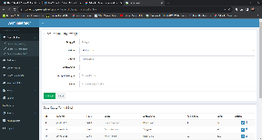

**Gambar 2. 138 Hasil Kegiatan 05 Desember 2023**

1. Rabu, 06 Desember 2023

Tidak ada hasil kegiatan yang dilakukan dikarenakan ijin.

1. Kamis, 07 Desember 2023

Hasil kegiatan yang dilakukan yaitu pc teknisi terdapat trouble di bagian power supply dan melakukan pergantian power supply.

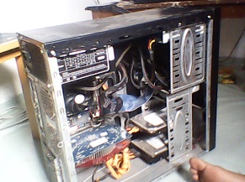

**Gambar 2. 139 Hasil Kegiatan 07 Desember 2023**

1. Jum’at, 08 Desember 2023

Hasil kegiatan yang dilakukan yaitu pemilihan warna dan menambahkan warna di figma telah selesai.

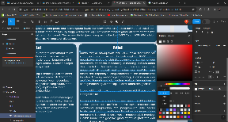

**Gambar 2. 140 Hasil Kegiatan 08 Desember 2023**

### Hasil Kegiatan Magang Minggu Ke-14

1. Senin, 11 Desember 2023

Hasil kegiatan yang dilakukan yaitu desain pelayanan data masih dalam proses.

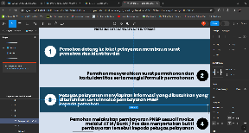

**Gambar 2. 141 Hasil Kegiatan 11 Desember 2023**

1. Selasa, 12 Desember 2023

Hasil kegiatan yang dilakukan yaitu desain pelayanan data dalam proses.

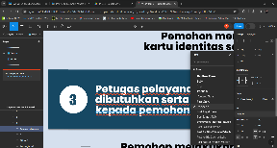

**Gambar 2. 142 Hasil Kegiatan 12 Desember 2023**

1. Rabu, 13 Desember 2023

Hasil kegiatan yang dilakukan yaitu desain halaman login telah selesain terdesain.

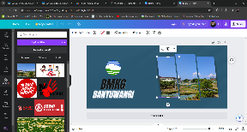

**Gambar 2. 143 Hasil Kegiatan 13 Desember 2023**

1. Kamis, 14 Desember 2023

Hasil kegiatan yang dilakukan yaitu desain pelayanan data sudah selesai.

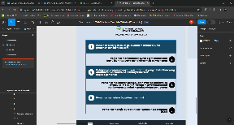

**Gambar 2. 144 Hasil Kegiatan 14 Desember 2023**

1. Jum’at, 15 Desember 2023

Hasil kegiatan yang dilakukan yaitu desain kritik dan saran telah selesai.

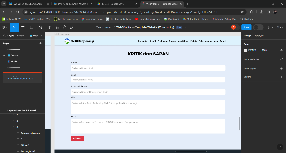

**Gambar 2. 145 Hasil Kegiatan 15 Desember 2023**

### Hasil Kegiatan Magang Minggu Ke-15

1. Senin, 18 Desember 2023

Hasil kegiatan yang dilakukan yaitu display monitor mengalami eror pada prakiraan cuaca dan sudah diperbaki.

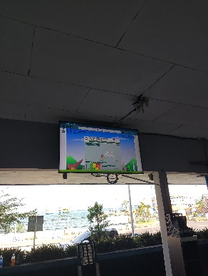

**Gambar 2. 146 Hasil Kegiatan 18 Desember 2023**

1. Selasa, 19 Desember 2023

Hasil kegiatan yang dilakukan yaitu sub berita sudah di prototype.

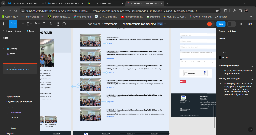

**Gambar 2. 147 Hasil Kegiatan 19 Desember 2023**

1. Rabu, 20 Desember 2023

Hasil kegiatan yang dilakukan yaitu sub berita sudah di prototype.

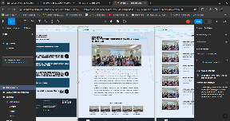

**Gambar 2. 148 Hasil Kegiatan 20 Desember 2023**

1. Kamis, 21 Desember 2023

Hasil kegiatan yang dilakukan yaitu desain sub berita telah selesai.

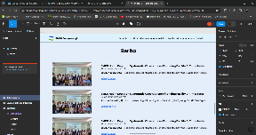

**Gambar 2. 149 Hasil Kegiatan 21 Desember 2023**

1. Jum’at, 22 Desember 2023

Hasil kegiatan yang dilakukan yaitu desain kritik dan saran telah selesai.

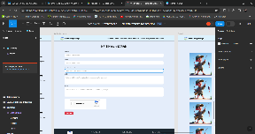

**Gambar 2. 150 Hasil Kegiatan 22 Desember 2023**

### Hasil Kegiatan Magang Minggu Ke-16

1. Senin, 25 Desember 2023

Tidak ada kegiatan yang dilakukan karena Hari Libur Nasional (Hari Raya Natal).

1. Selasa, 26 Desember 2023

Tidak ada kegiatan yang dilakukan karena Cuti Bersama (Hari Raya Natal).

1. Rabu, 27 Desember 2023

Hasil kegiatan yang dilakukan yaitu desain website dan prototype BMKG sudah selesai seluruhnya.

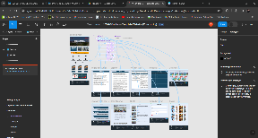

**Gambar 2. 151 Hasil Kegiatan 27Desember 2023**

1. Kamis, 28 Desember 2023

Hasil kegiatan yang dilakukan yaitu presentasi telah berjalan dengan lancar dan terdapat revisi pada website.



**Gambar 2. 152 Hasil Kegiatan 28 Desember 2023**

1. Jum’at, 29 Desember 2023

Hasil kegiatan yang dilakukan yaitu revisi sudah selesai, merevisi pada warna desain di homepage agar terlihat clean.

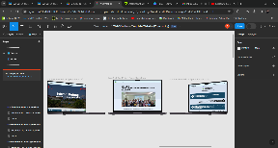

**Gambar 2. 153 Hasil Kegiatan 29 Desember 2023**

## Pengalaman Belajar

Magang merupakan salah satu kegiatan dari program Kampus Merdeka, yang berguna bagi mahasiswa untuk mempersiapkan diri di dunia kerja, Adapun pengalaman belajar Soft Skill dan Hard Skill yang penulis dapatkan selama Magang di Badan Meteorologi, Klimatologi, dan Geofisika (BMKG), sebagai berikut:

### Pengalaman Belajar Minggu Ke-1

1. Senin, 11 September 2023
2. Hardskill
3. Mampu mendesain landing page menggunakan figma.
4. Softskill
5. Mampu mengasah kemampuan untuk mendesain menggunakan figma.
6. Selasa, 12 September 2023
7. Hardskill
8. Mengetahui letak terjadinya gempa melalui monitor deteksi dini kegempaan.
9. Softskill
10. Mempelajari terjadinya gempa menggunakan monitor deteksi dini kegempaan.
11. Rabu, 13 September 2023
12. Hardskill
13. Mengetahui cara memonitoring sebuah alat.
14. Softskill
15. Mengasah kedisiplinan dan ketelitian.
16. Kamis, 14 September 2023
17. Hardskill
18. Mampu membuat prototype menggunakan figma.
19. Softskill
20. Mampu mengasah kemampuan untuk mendesain prototype menggunakan figma.
21. Jum’at, 15 September 2023
22. Hardskill
23. Dapat mengetahui cara mengatasi display gelombang yang error.
24. Softskill
25. Dapat mengetahui cara mengatasi display gelombang yang error.
26. Mampu bekerja secara tim.

### Pengalaman Belajar Minggu Ke-2

1. Senin, 18 September 2023
2. Hardskill
3. Mampu mendesain website dengan figma.
4. Softskill
5. Meningkatkan public speaking.
6. Bekerja sama secara team.
7. Selasa, 19 September 2023
8. Hardskill
9. Mampu menganalisis kerusakan pada computer.
10. Mampu mengatasi monitor display yang eror.
11. Mampu memperbaiki alat BMKG yang eror.
12. Softskill
13. Melatih ketelitian dalam pekerjaan.
14. Bekerja secara team.
15. Rabu, 20 September 2023
16. Hardskill
17. Mampu mengetahui fungsi pada komponen computer.
18. Mampu mengetahui langkah penginstalan os windows pada computer.
19. Mengetahui langkah langkah pemasangan monitor display di dinding.
20. Softskill
21. Bekerja secara team.
22. Berfikir secara kritis dalam melakukan suatu pekerjaan.
23. Kamis, 21 September 2023
24. Hardskill
25. Mampu memahami jaringan yang disconnect dan troubleshooting pada computer.
26. Mampu mengatasi jaringan wifi / internet yang terputus.
27. Softskill
28. Bekerja secara team.
29. Saling bertukar ide pikiran.
30. Jum’at, 22 September 2023
31. Hardskill
32. Mengenal tentang komponen yang terdapat pada alat sirine peringatan Tsunami milik BMKG banyuwangi.
33. Softskill
34. Displin dan berhati hati dalam bekerja.
35. Teliti dalam melakukan suatu pekerjaan.

### Pengalaman Belajar Minggu Ke-3

1. Senin, 25 September 2023
2. Hardskill
3. Mampu mengetahui kerusakan komponen komputer dan mengatasinya.
4. Softskill
5. Disiplin dan teliti saat mengerjakaan sesuatu.
6. Bertanggung jawab terhadap suatu keputusan yang dipilih.
7. Kerjasama tim.
8. Selasa, 26 September 2023
9. Hardskill
10. Mampu mengetahui alur instalasi jaringan internet dengan tepat.
11. Softskill
12. Disiplin dan teliti saat mengerjakaan sesuatu.
13. Berpikir kritis saat terjadi trouble dalam melakukan suatu pekerjaan.
14. Bekerja secara team.
15. Rabu, 27 September 2023
16. Hardskill
17. Mampu mengetahui kerusakan komponen komputer dan mengatasinya.
18. Softskill
19. Disiplin dan teliti saat mengerjakaan sesuatu.
20. Bekerja secara team.
21. Kamis, 28 September 2023

Tidak ada kegiatan yang dilakukan dikarenakan Libur Memperingati hari Maulid Nabi 1445H.

1. Jum’at, 29 September 2023
2. Hardskill
3. Mampu mengetahui alur instalasi dan pemasangan jaringan internet dengan tepat.
4. Softskill
   * + 1. Disiplin dan teliti saat mengerjakaan sesuatu.
       2. Berpikir kritis saat terjadi trouble dalam melakukan suatu pekerjaan.
       3. Bekerja secara team.

### Pengalaman Belajar Minggu Ke-4

* 1. Senin, 2 Oktober 2023
     1. Hardskill
        1. Mampu mendesain landing page menggunakan figma.
        2. Mampu mendesain prototype menggunakan figma.
     2. Softskill

1. Berfikir dan memiliki ide kreatif sehingga desain menjadi menarik.
2. Menjalin komunikasi dengan baik dengan atasan maupun rekan kerja sehingga tidak terjadi miskom ketika melakukan suatu pekerjaan.
   1. Selasa, 3 Oktober 2023
3. Hardskill
4. Mampu menganalisa kerusakan pada hardware computer.
5. Softskill
6. Memanajemen waktu dengan baik sehingga pekerjaan menjadi cepat selesai dan tepat.
7. Menjalin komunikasi dengan baik dengan atasan maupun rekan kerja sehingga tidak terjadi miskom ketika melakukan suatu pekerjaan.
   1. Rabu, 4 Oktober 2023
8. Hardskill
9. Mampu mendesain landing page menggunakan figma.
10. Softskill
11. Berfikir dan memiliki ide kreatif sehingga desain menjadi menarik.
12. Menjalin komunikasi dengan baik dengan atasan maupun rekan kerja sehingga tidak terjadi miskom ketika melakukan suatu pekerjaan.
    1. Kamis, 5 Oktober 2023
13. Hardskill
14. Mampu menganalisa kerusakan atau eror pada computer.
15. Softskill
16. Berfikir kritis sehingga dapat menyelesaikan pekerjaan dengan baik dan menemukan solusinya.
    1. Jum’at, 6 Oktober 2023
17. Hardskill
18. Mampu menganalisa kerusakan pada hardware komputer.
19. Softskill
20. Menjalin komunikasi dengan baik dengan atasan maupun rekan kerja sehingga tidak terjadi miskom ketika melakukan suatu pekerjaan.

### Pengalaman Belajar Minggu Ke-5

* 1. Senin, 9 Oktober 2023

1. Hardskill
2. Mampu mendesain website menggunakan figma.
3. Softskill
4. Berfikir dan memiliki ide kreatif sehingga desain menjadi menarik.
5. Menjalin komunikasi dengan baik dengan atasan maupun rekan kerja sehingga tidak terjadi miskom ketika melakukan suatu pekerjaan.
   1. Selasa, 10 Oktober 2023
6. Hardskill
7. Mampu mendesain website menggunakan figma.
8. Softskill
9. Berfikir dan memiliki ide kreatif sehingga desain menjadi menarik.
10. Menjalin komunikasi dengan baik dengan atasan maupun rekan kerja sehingga tidak terjadi miskom ketika melakukan suatu pekerjaan.
    1. Rabu, 11 Oktober 2023
11. Hardskill
12. Mampu menganalisa kerusakan pada hardware computer.
13. Softskill
14. Memanajemen waktu dengan baik sehingga pekerjaan menjadi cepat selesai dan tepat.
15. Menjalin komunikasi dengan baik dengan atasan maupun rekan kerja sehingga tidak terjadi miskom ketika melakukan suatu pekerjaan.
    1. Kamis, 12 Oktober 2023
16. Hardskill
17. Mampu mendesain landing page menggunakan figma.
18. Softskill
19. Menjalin komunikasi dengan baik dengan atasan maupun rekan kerja sehingga tidak terjadi miskom ketika melakukan suatu pekerjaan.
    1. Jum’at, 13 Oktober 2023
20. Hardskill
21. Mampu mendesain landing page menggunakan figma.
22. Mampu memilih warna yang tepat dan sesuai.
23. Softskill
24. Berfikir dan memiliki ide kreatif sehingga desain menjadi menarik.
25. Menjalin komunikasi dengan baik dengan atasan maupun rekan kerja sehingga tidak terjadi miskom ketika melakukan suatu pekerjaan.

### Pengalaman Belajar Minggu Ke-6

1. Senin, 16 Oktober 2023
2. Hardskill
3. Mampu menganalisa kerusakan pada hardware computer.
4. Softskill
5. Memanajemen waktu dengan baik sehingga pekerjaan menjadi cepat selesai dan tepat.
6. Menjalin komunikasi dengan baik dengan atasan maupun rekan kerja sehingga tidak terjadi miskom ketika melakukan suatu pekerjaan.
7. Selasa, 17 Oktober 2023
8. Hardskill
9. Mampu mendesain halaman login menggunakan figma.
10. Memahami tools yang ada di figma.
11. Softskill
12. berfikir dan memiliki ide kreatif sehingga desain menjadi menarik.
13. Menjalin komunikasi dengan baik dengan atasan maupun rekan kerja sehingga tidak terjadi miskom ketika melakukan suatu pekerjaan.
14. Rabu, 18 Oktober 2023
15. Hardskill
16. Mampu mendesain halaman login menggunakan figma.
17. Memahami tools yang ada di figma.
18. Softskill
19. Berfikir dan memiliki ide kreatif sehingga desain menjadi menarik.
20. Menjalin komunikasi dengan baik dengan atasan maupun rekan kerja sehingga tidak terjadi miskom ketika melakukan suatu pekerjaan.
21. Kamis, 19 Oktober 2023
22. Hardskill
23. Mampu mendesain halaman Dashboard menggunakan figma.
24. Memahami tools yang ada di figma.
25. Softskill
26. Berfikir dan memiliki ide kreatif sehingga desain menjadi menarik.
27. Menjalin komunikasi dengan baik dengan atasan maupun rekan kerja sehingga tidak terjadi miskom ketika melakukan suatu pekerjaan.
28. Jum’at, 20 Oktober 2023
29. Hardskill
30. Mampu mendesain halaman Dashboard menggunakan figma.
31. Memahami tools yang ada di figma.
32. Softskill
33. Berfikir dan memiliki ide kreatif sehingga desain menjadi menarik.
34. Menjalin komunikasi dengan baik dengan atasan maupun rekan kerja sehingga tidak terjadi miskom ketika melakukan suatu pekerjaan.

### Pengalaman Belajar Minggu Ke-7

1. Senin, 23 Oktober 2023
2. Hardskill
3. Mampu mendesain halaman login menggunakan figma.
4. Memahami tools yang ada di figma.
5. Softskill
6. Berfikir dan memiliki ide kreatif sehingga desain menjadi menarik.
7. Menjalin komunikasi dengan baik dengan atasan maupun rekan kerja sehingga tidak terjadi miskom ketika melakukan suatu pekerjaan.
8. Selasa, 24 Oktober 2023
9. Hardskill
10. Mampu mendesain halaman login menggunakan figma.
11. Memahami tools yang ada di figma.
12. Softskill
13. Berfikir dan memiliki ide kreatif sehingga desain menjadi menarik.
14. Menjalin komunikasi dengan baik dengan atasan maupun rekan kerja sehingga tidak terjadi miskom ketika melakukan suatu pekerjaan.
15. Rabu, 25 Oktober 2023
16. Hardskill
17. Mampu mendesain halaman login menggunakan figma.
18. Memahami tools yang ada di figma.
19. Softskill
20. Berfikir dan memiliki ide kreatif sehingga desain menjadi menarik.
21. Menjalin komunikasi dengan baik dengan atasan maupun rekan kerja sehingga tidak terjadi miskom ketika melakukan suatu pekerjaan.
22. Kamis, 26 Oktober 2023
23. Hardskill
24. Mampu mendesain halaman login menggunakan figma.
25. Memahami tools yang ada di figma.
26. Softskill
27. Berfikir dan memiliki ide kreatif sehingga desain menjadi menarik.
28. Menjalin komunikasi dengan baik dengan atasan maupun rekan kerja sehingga tidak terjadi miskom ketika melakukan suatu pekerjaan.
29. Jum’at, 27 Oktober 2023
30. Hardskill
31. Mampu mendesain halaman login menggunakan figma.
32. Memahami tools yang ada di figma.
33. Softskill
34. Berfikir dan memiliki ide kreatif sehingga desain menjadi menarik.
35. Menjalin komunikasi dengan baik dengan atasan maupun rekan kerja sehingga tidak terjadi miskom ketika melakukan suatu pekerjaan.

### Pengalaman Belajar Minggu Ke-8

1. Senin, 30 Oktober 2023
2. Hardskill
3. Mampu mendesain landing page website BMKG menggunakan figma.
4. memahami tools yang ada di figma.
5. Mampu memilih warna dengan tepat dan bagus.
6. Softskill
7. Berfikir dan memiliki ide kreatif sehingga desain menjadi menarik.
8. Menjalin komunikasi dengan baik dengan atasan maupun rekan kerja sehingga tidak terjadi miskom ketika melakukan suatu pekerjaan.
9. Selasa, 31 Oktober 2023
10. Hardskill
11. Mampu mendesain landing page website BMKG menggunakan figma.
12. Memahami tools yang ada di figma.
13. Mampu memilih warna dengan tepat dan bagus.
14. Softskill
15. Berfikir dan memiliki ide kreatif sehingga desain menjadi menarik.
16. Menjalin komunikasi dengan baik dengan atasan maupun rekan kerja sehingga tidak terjadi miskom ketika melakukan suatu pekerjaan.
17. Rabu, 01 November 2023
18. Hardskill
19. Mampu mendesain landing page website BMKG menggunakan figma.
20. Memahami tools yang ada di figma.
21. Mampu memilih warna dengan tepat dan bagus.
22. Softskill
23. Berfikir dan memiliki ide kreatif sehingga desain menjadi menarik.
24. Menjalin komunikasi dengan baik dengan atasan maupun rekan kerja sehingga tidak terjadi miskom ketika melakukan suatu pekerjaan.
25. Kamis, 02 November 2023
26. Hardskill
27. Mampu mendesain landing page website BMKG menggunakan figma.
28. Memahami tools yang ada di figma.
29. Mampu memilih warna dengan tepat dan bagus.
30. Softskill
31. Berfikir dan memiliki ide kreatif sehingga desain menjadi menarik.
32. Menjalin komunikasi dengan baik dengan atasan maupun rekan kerja sehingga tidak terjadi miskom ketika melakukan suatu pekerjaan.
33. Jum’at, 03 November 2023
34. Hardskill
35. Mampu mendesain landing page website BMKG menggunakan figma.
36. Memahami tools yang ada di figma.
37. Mampu memilih warna dengan tepat dan bagus.
38. Softskill
39. Berfikir dan memiliki ide kreatif sehingga desain menjadi menarik.
40. Menjalin komunikasi dengan baik dengan atasan maupun rekan kerja sehingga tidak terjadi miskom ketika melakukan suatu pekerjaan.

### Pengalaman Belajar Minggu Ke-9

1. Senin, 06 November 2023
2. Hardskill
3. Mampu mendesain landing page website BMKG menggunakan figma.
4. memahami tools yang ada di figma.
5. Mampu memilih warna dengan tepat dan bagus.
6. Softskill
7. Berfikir dan memiliki ide kreatif sehingga desain menjadi menarik.
8. Menjalin komunikasi dengan baik dengan atasan maupun rekan kerja sehingga tidak terjadi miskom ketika melakukan suatu pekerjaan.
9. Selasa, 07 November 2023
10. Hardskill
11. Mampu mendesain landing page website BMKG menggunakan figma.
12. Memahami tools yang ada di figma.
13. Mampu memilih warna dengan tepat dan bagus.
14. Softskill
15. Berfikir dan memiliki ide kreatif sehingga desain menjadi menarik.
16. Menjalin komunikasi dengan baik dengan atasan maupun rekan kerja sehingga tidak terjadi miskom ketika melakukan suatu pekerjaan.
17. Rabu, 08 November 2023
18. Hardskill
19. Mampu mendesain bulletin BMKG menggunakan figma.
20. Memahami tools yang ada di figma.
21. Mampu memilih warna dengan tepat dan bagus.
22. Softskill
23. Berfikir dan memiliki ide kreatif sehingga desain menjadi menarik.
24. Menjalin komunikasi dengan baik dengan atasan maupun rekan kerja sehingga tidak terjadi miskom ketika melakukan suatu pekerjaan.
25. Kamis, 09 November 2023
26. Hardskill
27. Mampu mendesain slogan website BMKG menggunakan figma.
28. Memahami tools yang ada di figma.
29. Mampu memilih warna dengan tepat dan bagus.
30. Softskill
31. Berfikir dan memiliki ide kreatif sehingga desain menjadi menarik.
32. Menjalin komunikasi dengan baik dengan atasan maupun rekan kerja sehingga tidak terjadi miskom ketika melakukan suatu pekerjaan.
33. Jum’at, 10 November 2023
34. Hardskill
35. (tidak ada hardskill dikarenakan hanya mengikuti dan mendengarkan arahan atasan saat rapat)
36. Softskill
37. Menjalin komunikasi dengan baik dengan atasan maupun rekan kerja sehingga tidak terjadi miskom ketika melakukan suatu pekerjaan.

### Pengalaman Belajar Minggu Ke-10

1. Senin, 13 November 2023
2. Hardskill
3. Mampu menyiapkan peralatan yang dibutuhkan dengan tepat dan sesuai.
4. Softskill
5. Menjalin komunikasi dengan baik dengan atasan maupun rekan kerja sehingga tidak terjadi miskom ketika melakukan suatu pekerjaan.
6. Meningkatkan ketelitian dan kerja sama dalam tim agar pekerjaan menjadi cepat selesai.
7. Selasa, 14 November 2023
8. Hardskill
9. Mampu mengoperasikan peralatan (mixer audio) dengan baik dan tidak ada kendala.
10. Mampu mengetahui input output dan tombol pada mixer beserta fungsinya dengan baik dan tepat.
11. Softskill
12. Menjalin komunikasi dengan baik dengan atasan maupun rekan kerja sehingga tidak terjadi miskom ketika melakukan suatu pekerjaan.
13. Meningkatkan ketelitian dan kerja sama dalam tim agar pekerjaan menjadi cepat selesai.
14. Kedisiplinan waktu dalam melakukan suatu pekerjaan seperti dating lebih awal dari jam yang ditentukan sehingga dapat menyiapkan dan mengecek ulang peralatan yang akan digunakan.
15. Rabu, 15 November 2023

Tidak ada kegiatan yang di lakukan dikarenakan sakit.

1. Kamis, 16 November 2023
2. Hardskill
3. Mampu mendesain menggunakan canva dengan baik.
4. Mampu memilih warna dan font secara tepat.
5. Softskill
6. Menjalin komunikasi dengan baik dengan atasan maupun rekan kerja sehingga tidak terjadi miskom ketika melakukan suatu pekerjaan.
7. Meningkatkan ketelitian dalam melakukan suatu pekerjaan sehingga mendapatkan hasil yang baik dan sesuai.
8. Jum’at, 17 November 2023
9. Hardskill
10. Mampu mendesain menggunakan canva dengan baik.
11. Pemilihan warna dan font secara tepat.
12. Softskill
    * + 1. Menjalin komunikasi dengan baik dengan atasan maupun rekan kerja sehingga tidak terjadi miskom ketika melakukan suatu pekerjaan.
        2. Meningkatkan ketelitian dalam melakukan suatu pekerjaan sehingga mendapatkan hasil yang baik dan sesuai.

### Pengalaman Belajar Minggu Ke-11

1. Senin, 20 November 2023
2. Hardskill
3. Mampu mendesain menggunakan figma dengan baik.
4. memahami tools yang ada di figma.
5. Pemilihan warna dan font secara tepat
6. Softskill
7. Menjalin komunikasi dengan baik dengan atasan maupun rekan kerja sehingga tidak terjadi miskom ketika melakukan suatu pekerjaan.
8. Meningkatkan ketelitian dalam melakukan suatu pekerjaan sehingga mendapatkan hasil yang baik dan sesuai.
9. Selasa, 21 November 2023
10. Hardskill
11. Mampu mendesain menggunakan figma dengan baik.
12. memahami tools yang ada di figma.
13. Pemilihan warna dan font secara tepat
14. Softskill
15. Menjalin komunikasi dengan baik dengan atasan maupun rekan kerja sehingga tidak terjadi miskom ketika melakukan suatu pekerjaan.
16. Meningkatkan ketelitian dalam melakukan suatu pekerjaan sehingga mendapatkan hasil yang baik dan sesuai.
17. Rabu, 22 November 2023
18. Hardskill
19. Mampu mendesain menggunakan figma secara tepat dan baik.
20. memahami tools yang ada di figma.
21. Pemilihan warna dan font secara tepat
22. Softskill
23. Menjalin komunikasi dengan baik dengan atasan maupun rekan kerja sehingga tidak terjadi miskom ketika melakukan suatu pekerjaan.
24. Meningkatkan ketelitian dalam melakukan suatu pekerjaan sehingga mendapatkan hasil yang baik dan sesuai.
25. Kamis, 23 November 2023
26. Hardskill
27. Mampu mendesain menggunakan figma secara tepat dan baik.
28. Memahami tools yang ada di figma.
29. Pemilihan warna dan font secara tepat
30. Softskill
31. Menjalin komunikasi dengan baik dengan atasan maupun rekan kerja sehingga tidak terjadi miskom ketika melakukan suatu pekerjaan.
32. Meningkatkan ketelitian dalam melakukan suatu pekerjaan sehingga mendapatkan hasil yang baik dan sesuai.
33. Jum’at, 24 November 2023
34. Hardskill
35. Mampu mendesain menggunakan figma secara tepat dan baik.
36. Memahami tools yang ada di figma.
37. Pemilihan warna dan font secara tepat
38. Softskill
39. Menjalin komunikasi dengan baik dengan atasan maupun rekan kerja sehingga tidak terjadi miskom ketika melakukan suatu pekerjaan.
40. Meningkatkan ketelitian dalam melakukan suatu pekerjaan sehingga mendapatkan hasil yang baik dan sesuai.

### Pengalaman Belajar Minggu Ke-12

1. Senin, 27 November 2023
2. Hardskill
3. Mampu mendesain menggunakan figma secara tepat dan baik.
4. Memahami tools yang ada di figma.
5. Pemilihan warna dan font secara tepat
6. Softskill
7. Menjalin komunikasi dengan baik dengan atasan maupun rekan kerja sehingga tidak terjadi miskom ketika melakukan suatu pekerjaan.
8. Meningkatkan ketelitian dalam melakukan suatu pekerjaan sehingga mendapatkan hasil yang baik dan sesuai.
9. Selasa, 28 November 2023
10. Hardskill
11. Mampu mendesain menggunakan figma secara tepat dan baik.
12. Memahami tools yang ada di figma.
13. Pemilihan warna dan font secara tepat
14. Softskill
15. Menjalin komunikasi dengan baik dengan atasan maupun rekan kerja sehingga tidak terjadi miskom ketika melakukan suatu pekerjaan.
16. Meningkatkan ketelitian dalam melakukan suatu pekerjaan sehingga mendapatkan hasil yang baik dan sesuai.
17. Rabu, 29 November 2023
18. Hardskill
19. Mampu mendesain menggunakan figma secara tepat dan baik.
20. Memahami tools yang ada di figma.
21. Pemilihan warna dan font secara tepat
22. Softskill
23. Menjalin komunikasi dengan baik dengan atasan maupun rekan kerja sehingga tidak terjadi miskom ketika melakukan suatu pekerjaan.
24. Meningkatkan ketelitian dalam melakukan suatu pekerjaan sehingga mendapatkan hasil yang baik dan sesuai
25. Kamis, 30 November 2023
26. Hardskill
27. Mampu mendesain menggunakan figma secara tepat dan baik.
28. Memahami tools yang ada di figma.
29. Pemilihan warna dan font secara tepat
30. Softskill
31. Menjalin komunikasi dengan baik dengan atasan maupun rekan kerja sehingga tidak terjadi miskom ketika melakukan suatu pekerjaan.
32. Meningkatkan ketelitian dalam melakukan suatu pekerjaan sehingga mendapatkan hasil yang baik dan sesuai
33. Jum’at, 01 Desember 2023
34. Hardskill
35. Mampu mendesain menggunakan figma secara tepat dan baik.
36. Memahami tools yang ada di figma.
37. Pemilihan warna dan font secara tepat
38. Softskill
39. Menjalin komunikasi dengan baik dengan atasan maupun rekan kerja sehingga tidak terjadi miskom ketika melakukan suatu pekerjaan.
40. Meningkatkan ketelitian dalam melakukan suatu pekerjaan sehingga mendapatkan hasil yang baik dan sesuai

### Pengalaman Belajar Minggu Ke-13

1. Senin, 04 Desember 2023
2. Hardskill
3. Mampu mendesain menggunakan figma secara tepat dan baik.
4. Memahami tools yang ada di figma.
5. Pemilihan warna dan font secara tepat
6. Softskill
7. Menjalin komunikasi dengan baik dengan atasan maupun rekan kerja sehingga tidak terjadi miskom ketika melakukan suatu pekerjaan.
8. Meningkatkan ketelitian dalam melakukan suatu pekerjaan sehingga mendapatkan hasil yang baik dan sesuai.
9. Selasa, 05 Desember 2023
10. Hardskill
11. Mampu mendesain menggunakan figma secara tepat dan baik.
12. Memahami tools yang ada di figma.
13. Softskill
14. Menjalin komunikasi dengan baik dengan atasan maupun rekan kerja sehingga tidak terjadi miskom ketika melakukan suatu pekerjaan.
15. Meningkatkan ketelitian dalam melakukan suatu pekerjaan sehingga mendapatkan hasil yang baik dan sesuai.
16. Rabu, 06 Desember 2023

Tidak ada kegiatan yang dilakukan dikerenakan ijin.

1. Kamis, 07 Desember 2023
2. Hardskill
3. Mampu mengatasi jika computer mengalami kerusakan.
4. Mampu mendeteksi jika computer mengalami kerusakan.
5. Softskill
6. Menjalin komunikasi dengan baik dengan atasan maupun rekan kerja sehingga tidak terjadi miskom ketika melakukan suatu pekerjaan.
7. Meningkatkan ketelitian dalam melakukan suatu pekerjaan sehingga mendapatkan hasil yang baik dan sesuai
8. Jum’at, 08 Desember 2023
9. Hardskill
10. Mampu mendesain menggunakan figma secara tepat dan baik.
11. Memahami tools yang ada di figma.
12. Pemilihan warna dan font secara tepat.
13. Softskill
14. Menjalin komunikasi dengan baik dengan atasan maupun rekan kerja sehingga tidak terjadi miskom ketika melakukan suatu pekerjaan.
15. Meningkatkan ketelitian dalam melakukan suatu pekerjaan sehingga mendapatkan hasil yang baik dan sesuai.

### Pengalaman Belajar Minggu Ke-14

1. Senin, 11 Desember 2023
2. Hardskill
3. Mampu mendesain menggunakan figma secara tepat dan baik.
4. Memahami tools yang ada di figma.
5. Pemilihan warna dan font secara tepat
6. Softskill
7. Menjalin komunikasi dengan baik dengan atasan maupun rekan kerja sehingga tidak terjadi miskom ketika melakukan suatu pekerjaan.
8. Meningkatkan ketelitian dalam melakukan suatu pekerjaan sehingga mendapatkan hasil yang baik dan sesuai.
9. Selasa, 12 Desember 2023
10. Hardskill
11. Mampu mendesain menggunakan figma secara tepat dan baik.
12. Memahami tools yang ada di figma.
13. Pemilihan warna dan font secara tepat
14. Softskill
15. Menjalin komunikasi dengan baik dengan atasan maupun rekan kerja sehingga tidak terjadi miskom ketika melakukan suatu pekerjaan.
16. Meningkatkan ketelitian dalam melakukan suatu pekerjaan sehingga mendapatkan hasil yang baik dan sesuai.
17. Rabu, 13 Desember 2023
18. Hardskill
19. Mampu mendesain menggunakan figma secara tepat dan baik.
20. Memahami tools yang ada di figma.
21. Pemilihan warna dan font secara tepat
22. Softskill
23. Menjalin komunikasi dengan baik dengan atasan maupun rekan kerja sehingga tidak terjadi miskom ketika melakukan suatu pekerjaan.
24. Meningkatkan ketelitian dalam melakukan suatu pekerjaan sehingga mendapatkan hasil yang baik dan sesuai.
25. Kamis, 07 Desember 2023
26. Hardskill
27. Mampu mendesain menggunakan figma secara tepat dan baik.
28. Memahami tools yang ada di figma.
29. Pemilihan warna dan font secara tepat
30. Softskill
31. Menjalin komunikasi dengan baik dengan atasan maupun rekan kerja sehingga tidak terjadi miskom ketika melakukan suatu pekerjaan.
32. Meningkatkan ketelitian dalam melakukan suatu pekerjaan sehingga mendapatkan hasil yang baik dan sesuai.
33. Jum’at, 15 Desember 2023
34. Hardskill
35. Mampu mendesain menggunakan figma secara tepat dan baik.
36. Memahami tools yang ada di figma.
37. Pemilihan warna dan font secara tepat.
38. Softskill
39. Menjalin komunikasi dengan baik dengan atasan maupun rekan kerja sehingga tidak terjadi miskom ketika melakukan suatu pekerjaan.
40. Meningkatkan ketelitian dalam melakukan suatu pekerjaan sehingga mendapatkan hasil yang baik dan sesuai.

### Pengalaman Belajar Minggu Ke-15

1. Senin, 18 Desember 2023
2. Hardskill
3. Mampu mengatasi display yang eror dengan baik dan tepat.
4. Softskill
5. Menjalin komunikasi dengan baik dengan atasan maupun rekan kerja sehingga tidak terjadi miskom ketika melakukan suatu pekerjaan.
6. Meningkatkan ketelitian dalam melakukan suatu pekerjaan sehingga mendapatkan hasil yang baik dan sesuai.
7. Selasa, 19 Desember 2023
8. Hardskill
9. Mampu mendesain menggunakan figma secara tepat dan baik.
10. Memahami tools yang ada di figma.
11. Softskill
12. Menjalin komunikasi dengan baik dengan atasan maupun rekan kerja sehingga tidak terjadi miskom ketika melakukan suatu pekerjaan.
13. Meningkatkan ketelitian dalam melakukan suatu pekerjaan sehingga mendapatkan hasil yang baik dan sesuai.
14. Rabu, 20 Desember 2023
15. Hardskill
16. Mampu mendesain menggunakan figma secara tepat dan baik.
17. Memahami tools yang ada di figma.
18. Pemilihan warna dan font secara tepat
19. Softskill
20. Menjalin komunikasi dengan baik dengan atasan maupun rekan kerja sehingga tidak terjadi miskom ketika melakukan suatu pekerjaan.
21. Meningkatkan ketelitian dalam melakukan suatu pekerjaan sehingga mendapatkan hasil yang baik dan sesuai.
22. Kamis, 21 Desember 2023
23. Hardskill
24. Mampu mendesain menggunakan figma secara tepat dan baik.
25. Memahami tools yang ada di figma.
26. Pemilihan warna dan font secara tepat
27. Softskill
28. Menjalin komunikasi dengan baik dengan atasan maupun rekan kerja sehingga tidak terjadi miskom ketika melakukan suatu pekerjaan.
29. Meningkatkan ketelitian dalam melakukan suatu pekerjaan sehingga mendapatkan hasil yang baik dan sesuai.
30. Jum’at, 22 Desember 2023
31. Hardskill
32. Mampu mendesain menggunakan figma secara tepat dan baik.
33. Memahami tools yang ada di figma.
34. Pemilihan warna dan font secara tepat.
35. Softskill
36. Menjalin komunikasi dengan baik dengan atasan maupun rekan kerja sehingga tidak terjadi miskom ketika melakukan suatu pekerjaan.
37. Meningkatkan ketelitian dalam melakukan suatu pekerjaan sehingga mendapatkan hasil yang baik dan sesuai.

### Pengalaman Belajar Minggu Ke-16

1. Senin, 25 Desember 2023

Tidak ada kegiatan yang dilakukan karena Hari Libur Nasional (Hari Raya Natal).

1. Selasa, 26 Desember 2023

Tidak ada kegiatan yang dilakukan karena Cuti Bersama (Hari Raya Natal).

1. Rabu, 27 Desember 2023
2. Hardskill
3. Mampu mendesain menggunakan figma secara tepat dan baik.
4. Memahami tools yang ada di figma.
5. Pemilihan warna dan font secara tepat
6. Softskill
7. Menjalin komunikasi dengan baik dengan atasan maupun rekan kerja sehingga tidak terjadi miskom ketika melakukan suatu pekerjaan.
8. Meningkatkan ketelitian dalam melakukan suatu pekerjaan sehingga mendapatkan hasil yang baik dan sesuai.
9. Kamis, 28 Desember 2023
10. Hardskill
11. Mampu mendesain menggunakan figma secara tepat dan baik.
12. Memahami tools yang ada di figma.
13. Pemilihan warna dan font secara tepat
14. Softskill
15. Menjalin komunikasi dengan baik dengan atasan maupun rekan kerja sehingga tidak terjadi miskom ketika melakukan suatu pekerjaan.
16. Meningkatkan ketelitian dalam melakukan suatu pekerjaan sehingga mendapatkan hasil yang baik dan sesuai.
17. Jum’at, 29 Desember 2023
18. Hardskill
19. Mampu mendesain menggunakan figma secara tepat dan baik.
20. Memahami tools yang ada di figma.
21. Pemilihan warna dan font secara tepat.
22. Softskill
23. Menjalin komunikasi dengan baik dengan atasan maupun rekan kerja sehingga tidak terjadi miskom ketika melakukan suatu pekerjaan.
24. Meningkatkan ketelitian dalam melakukan suatu pekerjaan sehingga mendapatkan hasil yang baik dan sesuai.

**BAB III**

**KESIMPULAN DAN SARAN**

1. Kesimpulan
2. Saran

**DAFTAR PUSTAKA**

**LAMPIRAN**